

**Universidade Metodista Unida de Moçambique**

**Campus Universitário de Cambine**

**IMPLEMENTAÇÃO DE UM SISTEMA DE CONTROLO DE SERVIÇOS DA AUTOSPEED SERVICE - MAXIXE**

Osvaldo Belarmino Massango

Cambine, Agosto de 2025

Osvaldo Belarmino Massango

**Implementação de um Sistema de Controlo de Serviços da Autospeed Service - Maxixe**

Supervisora: Engª. Iolanda Maiuango Mahuai

Cambine, 2025

Monografia apresentada ao Curso de Engenharia Informática e Tecnologia (EIT) da Universidade Metodista Unida de Moçambique (UMUM) como requisito para obtenção do Grau Acadêmico de Licenciado.

iii

# Declaração de Honra

Eu, Osvaldo Belarmino Massango, declaro por minha honra que o presente trabalho académico foi por mim elaborado seguindo as orientações da minha supervisora. Não se recorreu a quaisquer outras fontes, para além das indicadas, e todas as formulações e conceitos usados se encontram adequadamente identificados e citados, com observância das convenções em vigor.

Declaro também que este trabalho não foi apresentado, para efeitos de avaliação, a qualquer outra entidade ou instituição de ensino superior para obtenção de qualquer grau acadêmico.

Cambine, ______ de Agosto de 2025

___________________________________

(Osvaldo Belarmino Massango)

iv

# Dedicatória

Dedico esta monografia à minha mulher Albertina Marcelino Manuel Ferreira e meus filhos, Denilson Osvaldo Massango e Carlos Osvaldo Massango, meus alicerces moral e espiritual, por todo vosso amor incondicional, e vossa fé em minha capacidade, obrigado pelo companheirismo e todo apoio ilimitado.

v

# Agradecimentos

Agradeço primeiro a Deus por ter me mantido na trilha certa durante este projecto de pesquisa com saúde e forças para chegar até o final.

Sou muito grato à minha família pelo apoio incondicional, em especial à minha mulher, Albertina Marcelino Manuel Ferreira, que sempre acreditou no meu potencial e nunca desistiu de mim, por sempre estar do meu lado me apoiando e torcendo com que meu sonho se torne real, agradeço infinitamente pela paciência durante as minhas ausências psicológicas.

Deixo um agradecimento especial à minha orientadora Iolanda da Graça Lino Mauiango Mahuai, pela dedicação do seu escasso tempo ao meu projecto de pesquisa, por sempre estar presente para indicar a direcção correcta que o trabalho deveria tomar.

Agradeço aos meus colegas deturma*,* por compartilharem comigo tantos momentos de descobertas e aprendizado e por todo o companheirismo ao longo deste percurso.

Também quero agradecer à oficina Autospeed Service - Maxixe pela disponibilização das informações que foram de grande utilidade para a elaboração deste trabalho científico.

vi

# Resumo

Estre estudo propõe a implementação de um sistema de controlo de serviços para a Autospeed Service, uma oficina mecânica localizada na cidade da Maxixe, província de Inhambane. O estudo aborda os desafios operacionais enfrentados pela oficina, como a gestão ineficiente de agendamentos de serviços, controlo de mão-de-obra e histórico de clientes e viaturas. Através de uma revisão bibliográfica abrangente sobre sistemas de informação, gestão de oficinas mecânicas e o mercado automóvel moçambicano, e uma metodologia de estudo de caso, este trabalho visa demonstrar como um sistema informatizado pode optimizar processos, melhorar a eficiência operacional, aprimorar o atendimento ao cliente e aumentar a rentabilidade da Autospeed Service. As funcionalidades propostas incluem o agendamento de serviços, controlo na alocação de técnicos (mão-de-obra) e gestão de histórico de clientes e viaturas. Espera-se que a implementação deste sistema contribua significativamente para a modernização da gestão da oficina, tornando-a mais competitiva e sustentável no mercado local.

**Palavras-chave:** Sistema de Controlo de Serviços, Oficina Automóvel, Gestão Empresarial, Eficiência Operacional, Maxixe, Moçambique.

vii

# Abstract

This study proposes the implementation of a service control system for Autospeed Service, a mechanical workshop located in Maxixe, Inhambane Province. It addresses key operational challenges faced by the workshop, including inefficient services scheduling, labor management, and tracking of customer and vehicle history. Through a comprehensive literature review on information systems, automotive workshop management, and the Mozambican automotive market, and using a case study methodology, this research aims to demonstrate how a computerized system can optimize workflows, improve operational efficiency, enhance customer service, and increase the profitability of Autospeed Service. The proposed functionalities include service scheduling, mechanic allocation control, and management of customer and vehicle history. The system's implementation is expected to significantly contribute to the modernization of the workshop’s management, making it more competitive and sustainable in the local market.

**Keywords:** Service Control System, Automotive Workshop, Business Management, Operational Efficiency, Maxixe, Mozambique.

viii

# Lista de Abreviaturas

|  |  |
| --- | --- |
| CRUD | Create, Read, Update, Delete |
| CSS | Cascading Style Sheets |
| EIT | Engenharia Informática e Tecnologia |
| ERP | Enterprise Resource Planning |
| HTML | Hyper Text Markup Language |
| KPI | Key Performance Indicator |
| PHP | Hypertext Preprocessor |
| SGBD | Sistema de Gestão de Base de Dados |
| SGO | Sistemas de Gestão de Oficinas |
| SI | Sistemas de Informação |
| TI | Tecnologias da Informação |
| UML | Unified Modeling Language |
| UMUM | Universidade Metodista Unida de Moçambique |
| VS Code | Visual Studio Code |

ix

# Lista de Tabelas

Tabela 6: Requisitos Funcionais. Fonte (Autor) 67

Tabela 7: Requisitos Não Funcionais. Fonte (Autor) 67

# Lista de Gráficos

x

Gráfico 1- Registo actual dos serviços. Fonte: Autor 51

Gráfico 2 - Eficiência do sistema actual. Fonte: Autor 52

Gráfico 3 - Dificuldades do modelo actual. Fonte: Autor 54

Gráfico 4 - Falhas ou retrabalho por falta de registo claro das tarefas. Fonte: Autor 55

Gráfico 5- Nível de aceitação dos colaboradores com a introdução de um sistema informatizado. Fonte: Autor 56

Gráfico 6 - Funcionalidades mais importantes num sistema de controlo de serviços. Fonte: Autor 58

Gráfico 7 - Recomendação da implementação do sistema para melhorar o funcionamento da oficina. Fonte: Autor. 59

xi

# Lista de Figuras

Figura 1: Diagrama de casos de uso. Fonte (Autor) 71

Figura 2: Diagrama de classes. Fonte (Autor) 72

Figura 3: Diagrama de sequência. Fonte (Autor) 73

Figura 4: Painel de Login. Fonte (Autor) 74

Figura 5: Painel Principal. Fonte (Autor) 75

Figura 6: Painel Cadastro de Clientes. Fonte (Autor) 76

Figura 7: Painel Lista de Clientes. Fonte (Autor) 76

Figura 8: Painel Editar Cliente. Fonte (Autor) 77

Figura 9: Painel Cadastro de viaturas. Fonte (Autor) 78

Figura 10: Painel Lista de viaturas. Fonte (Autor) 78

Figura 11: Painel Editar viatura. Fonte (Autor) 79

Figura 12: Painel Cadastro de Orçamento. Fonte (Autor) 80

Figura 13: Painel Lista de Orçamenntos. Fonte (Autor) 80

Figura 14: Painel Agendamento de Serviços. Fonte (Autor) 81

Figura 15: Painel Lista de Agendamento de Serviços e seu Estado. Fonte (Autor) 81

Figura 16: Painel Cadastro de Usuários. Fonte (Autor) 82

Figura 17: Painel Lista de Usuários. Fonte (Autor) 83

Figura 18: Paine Editar Usuário. Fonte (Autor) 83

Índice

Declaração de Honra 3

Dedicatória 4

Agradecimentos 5

Resumo 6

Abstract 7

Lista de Abreviaturas 8

Lista de Tabelas 9

Lista de Gráficos 10

Lista de Figuras 11

Introdução 16

Problematização 17

Objectivos 19

Objectivo Geral 19

Objectivos Específicos 19

Justificativa 19

Hipóteses 20

**CAPÍTULO I: FUNDAMENTAÇÃO TEÓRICA** 21

1.1. Sistemas de Controlo de Serviços: Conceitos e Funcionalidades 21

1.1.1. Agendamento de serviços 22

1.1.2. Gestão de peças e inventário 22

1.1.3. Controlo de mão-de-obra 23

1.1.4. Facturação 23

1.1.5. Histórico de clientes e viaturas 24

1.2. Sistemas de Informação e Gestão de Serviços 24

1.3. O Mercado Automóvel em Moçambique 25

1.4. Gestão de Oficinas Mecânicas 26

1.4.1. Eficiência operacional 26

1.4.2. Gestão de recursos 26

1.4.3. Atendimento ao cliente 26

1.4.4. Rentabilidade 27

1.5. Sistemas de Gestão para Pequenas Empresas 27

1.6. Metodologias de Desenvolvimento de Sistemas 28

1.6.1. Ciclo de vida de desenvolvimento de sistemas 28

1.7. Especificação de Requisitos 29

1.5.1. Requisitos funcionais 29

1.7.2. Requisitos não funcionais 30

1.8. Modelagem de Sistemas 30

1.6.1. Linguagem UML 31

1.6.2. Diagramas de casos de uso 32

1.6.3. Diagramas de classe 32

1.6.4. Diagramas de actividades 34

1.6.5. Diagramas de sequência 34

1.8.1. Modelo relacional 35

1.9. Ambiente de Desenvolvimento Web 35

1.9.1. HTML5 e CSS3 36

1.9.2. Visual Studio Code 37

1.9.3. PHP 37

1.9.5. MySQL 38

1.9.6. XAMPP 38

1.9.7. phpAdmin 38

1.9.8. Google Chrome 39

1.9.9. Bootstrap 39

**CAPÍTULO II: METOLOGIA DO TRABALHO** 40

2.1. Tipo de Pesquisa e Abordagem 40

2.1.1. Pesquisa bibliográfica 41

2.1.2. Pesquisa documental 41

2.1.3. Pesquisa qualitativa 41

2.1.4. Quanto aos objectivos 41

2.1.5. Quanto à natureza 42

2.2. Localização e Descrição do Campo de Pesquisa 42

2.3. População e Amostra 42

2.3.1. Tamanho da amostra 44

2.4. Técnicas e Instrumentos de Recolha de Dados 44

2.4.1. Entrevista 45

2.4.2. Questionário 45

2.4.3. Observação 46

**CAPÍTULO III: APRESENTAÇÃO, ANÁLISE E INTERPRETAÇÃO DE DADOS** 47

3.1. Apresentação dos Resultados obtidos por meio da Entrevista aplicada aos Colaboradores da Autospeed Service. 47

3.2. Apresentação e Análise dos Dados obtidos do Questionário aplicados aos Colaboradores da Autospeed Service. 49

3.3. Dados das Entrevistas 62

4.2.1. Entrevista Com o Gerente 62

4.2.2. Entrevista Com Mecânicos 63

4.2.3. Entrevista Com o Assistente Administrativo 63

4.2.4. Entrevista Com o Recepcionista 64

4.2.5. Síntese das Entrevistas 64

**CAPÍTULO IV: DESENVOLVIMENTO DO SISTEMA** 66

4.1. Tecnologias Utilizadas 66

4.2. Requisitos Funcionais 66

4.3. Requisitos Não Funcionais 70

4.4. Diagrama de casos de uso 70

4.5. Diagrama de Classes 72

4.6. Diagrama de Sequência 72

4.7. Descrição das Interfaces do Sistema com Capturas de Ecrã 73

4.8. Painel de Login 74

4.9. Painel Principal 74

4.10. Cadastro de Clientes 75

4.11. Cadastro de Viatura 77

4.12. Cadastro de Orçamentos 79

4.13. Agendamento de Serviço 81

4.14. Cadastro de Usuários 82

Conclusão 84

Recomendações Para Trabalhos Futuros 84

Referências Bibliográficas 85

# Introdução

O sector automóvel global tem verificado uma evolução contínua, impulsionada por avanços tecnológicos de viaturas e pela crescente procura por serviços de manutenção e reparação. Em Moçambique, e especificamente na cidade de Maxixe, província de Inhambane, o mercado automóvel tem demonstrado um crescimento constante, reflectindo-se na proliferação de oficinas mecânicas e centros de prestação de serviço automóveis. Contudo, muitas dessas oficinas, especialmente as de pequeno porte ou as que operam em contextos emergentes, enfrentam desafios significativos na gestão de suas operações diárias (Fastbase, 2025). A Autospeed Service, uma oficina mecânica localizada em Maxixe, não é exceção a essa realidade.

Tradicionalmente, a gestão de oficinas tem sido realizada de forma manual ou com o auxílio de ferramentas rudimentares, o que frequentemente resulta em ineficiências. Problemas como a dificuldade no agendamento de serviços, a falta de um controlo rigoroso de peças utilizadas durante um serviço, a alocação inadequada de técnicos e a ausência de um histórico detalhado de clientes e viaturas são comuns. Essas deficiências não apenas comprometem a eficiência operacional, mas também afectam directamente a qualidade do atendimento ao cliente e, consequentemente, a rentabilidade do negócio. Em um cenário de mercado cada vez mais competitivo, a capacidade de uma oficina de gerir seus recursos de forma eficaz e de oferecer um serviço de excelência torna-se um diferencial crucial. A apdoção de Sistemas de Informação (SI) emerge como uma solução estratégica para mitigar esses desafios, proporcionando ferramentas para optimizar processos, automatizar tarefas e fornecer informações de gestão precisas para a tomada de decisão (Ultracar, 2022).

Com mais de 20 anos de experiência no mercado e uma equipa composta por oito (08) colaboradores, a Autospeed Service atende em média 120 viaturas por mês, oferecendo serviços de manutenção e reparação de viaturas. No entanto, a gestão manual baseada em fichas e formulários em papel tem revelado sérias limitações operacionais.

Entre os principais desafios enfrentados estão: a dificuldade em acompanhar o andamento dos serviços, perdas frequentes de informações, falhas de comunicação interna, atrasos na entrega de serviços, e dificuldades no controlo de orçamentos. A ausência de um sistema informatizado compromete o planeamento, a alocação de técnicos especializados (mecânicos ou eletricistas auto) e a tomada de decisões, refletindo-se na produtividade da oficina e na satisfação dos clientes.

Diante desse cenário, a presente pesquisa propõe a implementação de um sistema informatizado focado no controlo dos serviços prestados pela oficina Autospeed Service em Maxixe. A informatização visa garantir maior organização, rastreio e eficiência no atendimento ao cliente.

Esta pesquisa está organizada em quatro capítulos. O Capítulo 1 apresenta o referencial teórico sobre sistemas de controlo de serviços. O Capítulo 2 descreve a metodologia aplicada. O Capítulo 3 expõe a análise e interpretação dos dados recolhidos na oficina. O Capítulo 4 detalha o desenvolvimento do sistema proposto e, por fim a conclusão que apresenta as contribuições, limitações e recomendações para futuras pesquisas.

# Problematização

A oficina Autospeed Service, localizada na cidade de Maxixe, enfrenta sérios desafios comuns a muitas empresas do sector, como a optimização no acompanhamento dos serviços, o controlo rigoroso das peças utilizadas durante um serviço, a alocação eficaz do pessoal técnico especializado e a agilização dos processos de orçamentação. A Autospeed Service opera com processos manuais ou rudimentares baseados em fichas e formulários em papel, o que resulta em ineficiências operacionais, dificuldades na gestão de recursos, falhas no atendimento e, consequentemente, na redução da rentabilidade da oficina.

O registo manual impede a actualização em tempo real das informações, tornando o acompanhamento dos serviços impreciso e desorganizado. A oficina enfrenta atrasos recorrentes na entrega de serviços, conflitos na alocação de recuros, perda de histórico dos clientes e das viaturas, duplicação de registos e falta de clareza sobre o estado dos serviços agendados. A ausência de um sistema integrado para gerir essas operações leva a perdas de tempo, erros de registo, insatisfação do cliente devido a atrasos e falta de transparência, e dificuldades na tomada de decisões estratégicas baseadas em dados concretos.

Nesse contexto, a implementação de um sistema de controlo de serviços surge como uma solução promissora para modernizar as operações da Autospeed Service. Um sistema informatizado pode centralizar as informações, automatizar tarefas repetitivas e fornecer dados em tempo real, permitindo uma gestão mais ágil e eficiente. Tal iniciativa não apenas resolveria os problemas operacionais existentes, mas também posicionaria a Autospeed Service como um modelo de profissionalismo e inovação no mercado local.

Considerando os problemas e desafios apresentados, estabelece-se o seguinte problema de pesquisa: “**Como a implementação de um sistema informatizado pode impactar o controlo de serviços prestados pela oficina Autospeed Service em Maxixe”?**

# Objectivos

## Objectivo Geral

* Implementar um sistema informatizado para controlo de serviços na oficina Autospeed Service em Maxixe.

## Objectivos Específicos

Levantar detalhadamente as necessidades e desafios operacionais da oficina Autospeed Service.

Desenvolver um sistema informatizado que atenda às demandas da oficina Autospeed Service em Maxixe.

Avaliar as funcionalidades do sistema por meio de testes, verificando sua eficácia na melhoria dos processos operacionais da oficina.

# Justificativa

A presente pesquisa justifica-se pela crescente necessidade de modernizar e informatizar os processos nas oficinas mecânicas em Moçambique, em particular no contexto da cidade de Maxixe. A Autospeed Service, apesar de consolidada no mercado local, enfrenta sérias dificuldades na gestão manual dos seus serviços, resultando em atrasos, perdas de informação, comunicação ineficaz entre as equipas e baixo rastreio das intervenções.

A implementação de um sistema informatizado de controlo de serviços oferece uma solução concreta para enfrentar esses desafios. O sistema permitirá à oficina organizar de forma sistemática os dados relacionados a cada serviço, optimizar o controlo das viaturas em atendimento, melhorar o planeamento diário das actividades e garantir um acompanhamento preciso do desempenho interno. Além disso, possibilita a centralização da informação, evitando falhas de comunicação e garantir maior integração entre os diferentes sectores da oficina.

A relevância prática deste estudo fundamenta-se na sua aplicação directa à realidade da oficina analisada, oferecendo uma ferramenta que responde aos seus problemas operacionais. No campo académico, a pesquisa contribui para a área de sistemas de informação aplicados à gestão de serviços, apresentando um caso real de desenvolvimento e implementação de uma solução tecnológica adaptada às condições locais.

# Hipóteses

Com base no problema identificado e nos objectivos traçados, foram formuladas as seguintes hipóteses:

* **Hipótese 1 (H1)**: A implementação de um sistema informatizado permitirá melhorar o controlo dos serviços prestados pela oficina Autospeed Service da Maxixie, garantindo a organização, precisão e fiabilidade no acompanhamento das ordens de serviço.
* **Hipótese 2 (H2)**: O novo sistema contribuirá para a redução do tempo de espera dos clientes e para o aumento da produtividade da oficina, através da melhor gestão do fluxo de trabalho e alocação de tarefas.
* **Hipótese 3 (H3)**: A informatização dos processos favorecerá a comunicação interna entre os sectores da oficina, promovendo melhor coordenação entre as equipas e redução de retrabalhos ou atrasos.
* **Hipótese 4 (H4):** Com o novo sistema, será possível gerar relatórios de gestão mais completos e em tempo real, apoiando a tomada de decisões estratégicas e contribuindo para a melhoria do desempenho geral da oficina.

# **CAPÍTULO I****: FUNDAMENTAÇÃO TEÓRICA**

## Sistemas de Controlo de Serviços: Conceitos e Funcionalidades

Sistemas de controlo de serviços, no contexto de oficinas mecânicas, são soluções de *software* projectadas para gerir e optimizar todas as etapas do processo de prestação de serviços, desde o agendamento inicial até a facturação e o pós-venda. O objetivo principal desses sistemas é centralizar informações, automatizar tarefas e fornecer dados em tempo real para uma gestão mais eficiente e estratégica (MotorSW, 2025).

As funcionalidades de um sistema de controlo de serviços abrangem diversas áreas operacionais de uma oficina, sendo as mais comuns:

* **Agendamento de Serviços:** Permite que os clientes agendem serviços online ou por telefone, com visualização da disponibilidade da oficina e dos técnicos. Facilita a organização da agenda, evita conflitos e otimiza o tempo de espera do cliente.
* **Gestão de Ordens de Serviço (OS):** Criação, acompanhamento e encerramento de ordens de serviço. Cada OS detalha o veículo, o cliente, os serviços solicitados, as peças utilizadas e a mão-de-obra empregada. Isso garante um registo completo de cada intervenção.
* **Gestão de Peças e Inventário**: Controlo rigoroso do estoque de peças, incluindo registo de entrada e saída, alertas de estoque mínimo, gestão de fornecedores e relatórios de consumo. Ajuda a reduzir perdas, otimizar compras e garantir a disponibilidade de peças.
* **Controlo de Mão-de-Obra:** Permite a alocação de tarefas aos técnicos, o registo das horas trabalhadas em cada serviço e a avaliação do desempenho individual. Facilita o cálculo da produtividade e a remuneração.
* **Faturação e Controlo Financeiro:** Geração automática de orçamentos e faturas com base nos serviços e peças registados na OS. Integração com sistemas de pagamento e emissão de relatórios financeiros, como fluxo de caixa e demonstrativos de resultados.
* **Histórico de Clientes e Veículos (CRM):** Cadastro completo de clientes e seus veículos, incluindo informações de contacto, histórico de serviços realizados, quilometragem, datas de manutenção futuras e preferências. Essencial para um atendimento personalizado e para campanhas de marketing direcionadas.
* **Relatórios e Análises:** Geração de relatórios detalhados sobre vendas, serviços, estoque, produtividade e rentabilidade. Esses dados são cruciais para a tomada de decisões estratégicas e para identificar áreas de melhoria.

A implementação de um sistema de controlo de serviços traz uma série de benefícios, como a redução de erros manuais, o aumento da agilidade nos processos, a melhoria da comunicação interna e externa, e a capacidade de oferecer um serviço mais transparente e eficiente ao cliente. Ao automatizar tarefas rotineiras, o sistema permite que a equipe da oficina se concentre em atividades de maior valor agregado, como o atendimento ao cliente e a execução dos serviços (IBSSistemas, 2021).

### Agendamento de serviços

O agendamento eficiente é o ponto de partida para a optimização do fluxo de trabalho em uma oficina. Sistemas de agendamento permitem que a oficina gere a demanda de forma proactiva, distribuindo os serviços ao longo do tempo e evitando picos que possam sobrecarregar a equipa ou causar longos tempos de espera para os clientes. A capacidade de visualizar a disponibilidade de técnicos em tempo real é fundamental para maximizar a utilização dos recursos e garantir um atendimento pontual. Além disso, a possibilidade de agendamento *online*, oferecida por alguns sistemas modernos, melhora a conveniência para o cliente e reduz a carga de trabalho administrativa da oficina.



### Gestão de peças e inventário

A gestão de peças e inventário é um componente crítico para a rentabilidade de uma oficina mecânica. Um sistema de controlo de inventário eficaz permite o rastreamento preciso de todas as peças em *stock*, desde a entrada até a saída. Isso inclui o registo de informações como fornecedor, custo, quantidade disponível e localização. A automatização desse processo minimiza a ocorrência de erros humanos, como contagens incorrectas ou extravios, e reduz a necessidade de inventários físicos demorados. Além do controlo físico, um bom sistema de gestão de inventário deve oferecer funcionalidades para optimizar compras, como a emissão de alertas para reposição de *stock* mínimo e a análise de entrada e saída de peças. Isso evita a falta de peças essenciais que poderiam atrasar os serviços e o excesso de *stock* que imobiliza capital. A integração com o módulo de facturação garante que todas as peças utilizadas em um serviço sejam devidamente registadas e cobradas, contribuindo para a precisão financeira.



### Controlo de mão-de-obra

O controlo da mão-de-obra é essencial para a gestão de custos e a avaliação da produtividade em uma oficina. Um sistema de controlo de serviços permite registar o tempo que cada técnico dedica a um serviço específico, facilitando o cálculo da mão-de-obra e a análise da eficiência. Essa funcionalidade é vital para a cobrança correcta dos serviços e para a identificar oportunidades de treinamento ou realocação de pessoal. Além disso, a capacidade de atribuir tarefas e monitorar o progresso em tempo real contribui para uma melhor coordenação da equipa e para o cumprimento dos prazos de entrega. Dados sobre a produtividade individual e da equipa podem ser utilizados para sistemas de remuneração baseados em desempenho e para o desenvolvimento de planos de carreira, motivando os colaboradores e melhorando a qualidade do serviço.

### Facturação

O módulo de facturação de um sistema de controlo de serviços automatiza a emissão de orçamentos, facturas e recibos. Ao integrar as informações de peças utilizadas e horas de mão-de-obra, o sistema garante a precisão dos valores cobrados e agiliza o processo de cobrança. A automatização da facturação reduz a probabilidade de erros de cálculo e de digitação, que podem levar a perdas financeiras ou a insatisfação do cliente. Além da emissão de documentos fiscais, o módulo de facturação pode gerar relatórios financeiros detalhados, como contas a receber, histórico de vendas por serviço ou por cliente, e análise de lucros. Essas informações são cruciais para a gestão financeira da oficina, permitindo um acompanhamento rigoroso das receitas e despesas e auxiliam na tomada de decisões estratégicas.

### Histórico de clientes e viaturas

Manter um histórico detalhado de clientes e viaturas é um diferencial competitivo para qualquer oficina mecânica. Um sistema de controlo de serviços centraliza todas as informações relevantes, incluindo dados de contacto do cliente, preferências, histórico de serviços realizados na viatura (datas, tipos de serviço, peças substituídas, quilometragem) e observações importantes. Esse histórico permite um atendimento altamente personalizado, pois a oficina pode antecipar as necessidades do cliente, oferecer serviços de manutenção preventiva no momento certo e construir um relacionamento de confiança. Além disso, a análise do histórico da viatura pode revelar padrões de falhas ou necessidades de manutenção para determinados modelos, auxiliando na gestão de *stock* de peças e no treinamento da equipa.

## Sistemas de Informação e Gestão de Serviços

Sistemas de informação (SI) são conjuntos organizados de *hardware*, *software*, dados, pessoas e processos que colectam, processam, armazenam e distribuem informações para apoiar a tomada de decisões, a coordenação e o controlo em uma organização. No contexto da gestão de serviços, os SI desempenham um papel crucial na optimização de processos, na melhoria da comunicação e na agregação de valor para o cliente. A adopção de SI em empresas de prestação de serviços, como oficinas mecânicas, permite a transição de processos manuais e propensos a erros para operações mais eficientes e automatizadas. Um sistema de controlo de serviços, especificamente, é um tipo de SI projectado para gerenciar as diversas etapas do ciclo de vida de um serviço. Em oficinas mecâncias, isso se traduz na gestão integrada de agendamentos, ordens de serviço, inventário de peças, alocação de mão-de-obra, facturação e histórico de clientes e viaturas. A integração dessas funcionalidades em uma única plataforma proporciona uma visão holística das operações, facilitando a identificação de gargalos, a optimização de recursos e a melhoria contínua dos serviços prestados.

## O Mercado Automóvel em Moçambique

O mercado automóvel em Moçambique tem apresentado um crescimento notável nas últimas décadas, impulsionado pelo desenvolvimento econômico do país, o aumento da renda *per* capita e a expansão da infraestrutura rodoviária. Embora ainda incipiente em comparação com mercados mais maduros, a demanda por viaturas, tanto novos quanto usados, tem crescido consistentemente, refletindo-se no aumento da frota circulante (Garcia, 2023).

Este crescimento, no entanto, não é isento de desafios. A importação de viaturas usadas, muitas vezes de origem asiática ou europeia, domina o mercado, o que acarreta particularidades em termos de manutenção e disponibilidade de peças. A informalidade no sector de reparação e a escassez de mão-de-obra qualificada são factores que impactam a qualidade dos serviços e a confiança dos consumidores (MozCarro, s.d.).

Na cidade de Maxixe, localizada na província de Inhambane, o cenário reflecte as tendências nacionais, mas com características próprias de um centro urbano de menor dimensão. A Autospeed Service opera neste ambiente, atendendo a uma clientela diversificada que inclui proprietários de viaturas particulares, empresas e transportadores. A proximidade com a Estrada Nacional N1, uma das principais vias do país, confere à Maxixe uma posição estratégica para o sector de serviços automóveis (Mapcarta, s.d.).

Apesar do potencial crescimento, as oficinas em Maxixe, assim como em outras regiões de Moçambique, enfrentam a necessidade de modernização para atender às crescentes expectativas dos clientes e à complexidade tecnológica das viaturas modernas. A adopção de práticas de gestão mais eficientes e o investimento em tecnologia são passos cruciais para garantir a competitividade e a sustentabilidade a longo prazo. A compreensão das particularidades do mercado local é fundamental para o desenvolvimento de soluções adaptadas e eficazes.

## Gestão de Oficinas Mecânicas

A gestão de uma oficina mecânica moderna exige mais do que apenas conhecimento técnico em mecânica. É uma actividade complexa que envolve a coordenação de pessoas, processos, finanças e relacionamento com clientes. A aplicação de princípios de gestão empresarial é fundamental para garantir a sustentabilidade e o crescimento do negócio (Turban & Volonino, 2013).

### Eficiência operacional

A eficiência operacional em oficinas mecâncias refere-se à capacidade de realizar os serviços de forma rápida, com alta qualidade e utilizando os recursos de maneira optimizada. Isso envolve a padronização de processos, a eliminação de desperdícios (tempo, materiais, movimentos desnecessários) e a melhoria contínua. A implementação de um sistema de controlo de serviços contribui directamente para a eficiência ao automatizar tarefas, fornecer informações em tempo real e permitir a monitoria do desempenho (Sebrae-SP, 2025).

### Gestão de recursos

A gestão eficaz de recursos, que inclui clientes, viaturas, peças, equipamentos e, principalmente, a mão de-obra, é vital para a rentabilidade da oficina. Um sistema integrado facilita o controlo de peças, garantindo que as peças certas estejam disponíveis no momento certo, e optimiza a alocação de técnicos, evitando ociosidade ou sobrecarga. A visibilidade sobre a utilização dos recursos permite à gestão tomar decisões informadas para maximizar a produtividade e minimizar os custos.

### Atendimento ao cliente

No mercado actual, o atendimento ao cliente é um factor chave de diferenciação. Oficinas que oferecem um serviço transparente, ágil e personalizado tendem a garantir mais confiança com clientes. Um sistema de controlo de serviços melhora o atendimento ao cliente ao:

* Reduzir o tempo de espera através de agendamentos eficientes.
* Fornecer informações precisas sobre o *status* do serviço.
* Permitir a comunicação proactiva com o cliente (ex: lembretes de manutenção).
* Personalizar o serviço com base no histórico da viatura e do cliente.

### Rentabilidade

A rentabilidade de uma oficina é o resultado de uma gestão eficiente de custos e receitas. Um sistema de controlo de serviços contribui para a rentabilidade ao:

* Reduzir erros de facturação e perdas de receita.
* Otimizar a compra e o uso de peças, diminuindo custos de *stock*.
* Aumentar a produtividade da mão-de-obra.
* Melhorar a satisfação do cliente, gerando negócios recorrentes e indicações.
* Fornecer dados para análise de desempenho e identificação de oportunidades de crescimento.

## Sistemas de Gestão para Pequenas Empresas

Sistemas de gestão empresarial, também conhecidos como ERP *(Enterprise Resource Planning)*, são ferramentas que integram diversas áreas da empresa em um único ambiente de software. Para micro e pequenas empresas, como oficinas mecânicas, sistemas informatizados oferecem maior flexibilidade, pois são adaptados à realidade e ao orçamento do negócio.

Ao informatizar processos como o cadastro de clientes, controlo da execução de serviços e movimentações financeiras, o gestor passa a ter uma visão mais ampla e clara do funcionamento da organização. Isso contribui para tomadas de decisões mais assertivas, melhora no atendimento ao cliente e aumento da produtividade.

O controlo de serviços em oficinas mecânicas envolve a gestão eficaz de todas as etapas relacionadas ao atendimento do cliente e à execução dos serviços técnicos, desde a abertura de um orçamento até a entrega da viatura reparada. Esse processo inclui o registo detalhado das solicitações do cliente, diagnóstico técnico, alocação de mão de obra, uso de ferramentas e definição de prazos.

Segundo (Carvalho, 2019), a informatização do controlo de serviços proporciona maior organização, reduz o retrabalho e melhora a comunicação entre os sectores técnicos e administrativos. Um sistema informatizado permite registar as informações de cada serviço prestado, acompanhar o estado do serviço em tempo real, manter o histórico dos atendimentos e gerar relatórios para apoio à gestão.

No caso da oficina Autospeed Service, a adopção de um sistema de controlo de serviços visa centralizar o atendimento ao cliente, facilitar o agendamento, documentar os diagnósticos feitos pelos mecânicos, e registar a conclusão dos serviços de forma segura e acessível. Além disso, a informatização elimina o uso excessivo de papel e minimiza o risco de perda de dados.

Os sistemas de informação são ferramentas essenciais para a gestão empresarial moderna, que proporcionam vantagens competitivas e melhoram a eficiência e a eficácia das organizações. A implementação bem-sucedida de sistemas de informação requer um planeamento cuidadoso, uma compreensão clara das necessidades da empresa e um investimento em tecnologia e capital humano.

## Metodologias de Desenvolvimento de Sistemas

Esta secção tem como objectivo fornecer uma análise detalhada dos principais temas, ideias e factos sobre as metodologias de desenvolvimento de sistemas, cobrindo todo o ciclo de vida de desenvolvimento de sistemas, selecção e gestão de projectos, a análise de requisitos, incluindo técnicas de entrevistas.

### Ciclo de vida de desenvolvimento de sistemas

O Ciclo de Vida de Desenvolvimento de Sistemas é um processo fundamental que as organizações utilizam para determinar como um sistema de informação pode dar suporte às necessidades do negócio, projectando, construindo e entregando o sistema aos utilizadores. Todos os projectos de desenvolvimento de sistemas seguem um processo fundamental semelhante, conhecido como Ciclo de Vida de Desenvolvimento de Sistemas. Este ciclo é comum a todos os projectos e serve como uma estrutura para entender como os projectos de sistemas de informação são realizados.

O ciclo de vida de desenvolvimento de sistemas começa na fase de planeamento na qual a equipa do projecto identifica o valor comercial do sistema, realiza uma análise de viabilidade e planeja o projecto. A segunda é a fase de análise, na qual a equipa desenvolve uma estratégia de análise, reúne informações e constrói um conjunto de modelos de análise. A seguir é a fase de *design*, a equipa desenvolve a estratégia de *design* físico, da arquitectura, da interface, das especificações da base de dados e do arquivo e o *design* do programa. Finalmente, na da implementação, o sistema é construído, instalado e mantido.

## Especificação de Requisitos

Como refere (Dominguez, 2010), citando por (Sommerville, 2007), os requisitos do sistema estão directamente associados às necessidades do cliente. São requisitos de especificações necessárias que possam executar um determinado sistema operativo ou ambiente de computação. Eles definem o que o sistema deve fazer; por exemplo, as descrições funcionais, e as restrições operacionais. Entretanto, são as especificações técnicas que um computador, dispositivo ou sistema, precisa atender para executar um *software* ou aplicativo, com eficiência e pouca margem de erro ou problemas. Os requisitos, podem variar dependendo do tipo de sistema ou aplicativo de *software* a ser desenvolvido e das necessidades do usuário. Frequentemente, os requisitos de sistemas de *software*, são classificados em requisitos funcionais, não funcionais ou requisitos de domínio. De acordo com o descrito acima, podemos considerar que os requisitos do sistema são todas as descrições dos serviços fornecidos pelo sistema, ou seja, os requisitos que indicam acções que um sistema deve ser capaz de executar.



### Requisitos funcionais

Conforme aponta (Sommerville, 2007), os requisitos funcionais são descrições dos serviços e funcionalidades que um sistema deve ter para atender às necessidades do usuário, contando com as especificações de como o sistema deve se comportar e tais funções a realizar, em correspondência ao serviço que se deve fornecer. Exemplos de requisitos funcionais são vários, mas para esta pesquisa, o sistema deve permitir cadastrar novos clientes, cadastrar viaturas associadas a cada cliente, agendar serviços, etc.



### Requisitos não funcionais

Os requisitos não funcionais são as especificações de qualidade que um sistema ou aplicativo deve atender; ou seja, são requisitos que não estão relacionados directamente às funcionalidades do sistema, mas sim, à forma como essas funcionalidades são executadas, sobretudo “os serviços ou as funções oferecidas pelo sistema, incluindo restrições sobre o tempo de resposta, sobre o processo de desenvolvimento e padrões”, (Sommerville, 2007, p.32). Para a presente pesquisa, os requisitos não funcionais incluem a usabilidade, onde sistema dever ter uma interface amigável e intuitiva, desempenho, segurança, compatibilidade, etc.

## Modelagem de Sistemas

Segundo (Smith, 2021, p.45), a modelagem de sistemas é o processo de desenvolvimento de modelos abstratos de um sistema, de maneira que cada modelo apresenta uma visão ou perspectiva diferente do sistema. Actualmente, a modelagem de sistemas se tornou a representação de um sistema usando algum tipo de notação gráfica, que hoje em dia quase sempre são baseadas em notações em *Unified Modeling Language* (UML).

A modelagem de sistemas ajuda o analista a entender a funcionalidade do sistema e os modelos são usados para comunicação com os clientes.

A modelagem é uma das principais actividades que levam à implementação de um bom *software*. Construímos modelos para comunicar a estrutura e o comportamento desejados do sistema, visualizar e controlar a arquitectura do mesmo e compreender melhor o sistema que estamos elaborando.

A modelagem de *software* utiliza vários modelos para projectar um determinado sistema. Um modelo é uma simplificação da realidade, criado para facilitar o entendimento de sistemas complexos. Estes modelos podem abranger planos detalhados, assim como planos mais gerais com uma visão panorâmica do sistema.

Todos os sistemas podem ser descritos sob diferentes aspectos, com a utilização de modelos distintos, onde cada modelo será, portanto, uma abstração específica do sistema. Os modelos podem ser estruturais, dando ênfase à organização do sistema, ou podem ser comportamentais, dando ênfase à dinâmica do sistema.

De acordo com (Booch & Rumbaugh, 2005), há quatro objectivos principais para se criar modelos:

1. Visualizar o sistema como ele é ou como desejamos que ele seja;
2. Permitem especificar a estrutura ou o comportamento de um sistema;
3. Proporcionam um guia para a construção do sistema;
4. Documentam as decisões tomadas no projecto.

Através dos modelos, conseguimos obter múltiplas visões do sistema, particionando a complexidade para facilitar sua compreensão, e actuando como meio de comunicação entre os participantes do projecto. Portanto, uma linguagem de modelagem padronizada, tal como a UML, é fundamental para a construção e o entendimento de bons modelos.

Para construir grandes *softwares*, não se restringirá em escrever grandes quantidades de código, o segredo está em elaborar o modelo correcto e pensar em como será possível elaborar menos código, com maior confiabilidade e qualidade, fazendo com que o desenvolvimento de *software* de qualidade se torne uma questão de arquitectura, processo e ferramentas, reduzindo um pouco a responsabilidade da implementação.



### Linguagem UML

A UML (Unified Modeling Language) foi desenvolvida por Grady Booch, James Rumbaugh e Ivar Jacobson. Cada um deles possuía sua própria sistemática de criar modelos e a UML é a junção dos pontos fortes dessas três abordagens, adicionando novos conceitos e visões de linguagem. A UML é uma maneira de padronizar a modelagem orientada a objectos de forma que qualquer sistema possa ser modelado da maneira apropriada, simples de ser actualizado e compreendido.

A linguagem UML é usada no desenvolvimento dos mais diversos sistemas, variando desde sistemas de pequeno porte, tais como sistemas de comércio electrónico, a sistemas de grande porte, como sistemas de transações bancárias. Ela pode abranger várias características de um sistema em um de seus diagramas, sendo aplicada nas diferentes actividades do desenvolvimento de *software*, desde a especificação de requisitos até a implementação e os testes.

No desenvolvimento deste projecto, foi utilizada a metodologia orientada a objectos que está representada em diagramas UML, elaborados com o uso da ferramenta UMLet[1]. Em sequência, foram incluídos os Diagramas de Casos de Uso, Diagramas de Classes, Diagramas de Sequência e os Diagramas de Actividades.

### Diagramas de casos de uso

Os casos de uso são uma técnica fundamental na modelagem de sistemas, especialmente na UML, para descrever as funcionalidades de um sistema do ponto de vista dos usuários (actores) que interagem com o mesmo. Eles representam sequências de acções que produzem um resultado útil para um actor, focando em objectivos do usuário e descrevendo cenários de uso do sistema.

* Um caso de uso é um documento narrativo que descreve a sequência de eventos entre um actor (usuário ou outro sistema) e o sistema para atingir um objectivo específico.
* Eles ajudam a capturar e organizar os requisitos funcionais do sistema, mostrando como os usuários interagem com ele.
* O diagrama de caso de uso oferece uma visão geral das interações entre actores e casos de uso, sem detalhar a ordem dos passos.
* Actores: entidades externas que interagem com o sistema, podendo ser pessoas, outros sistemas ou dispositivos.
* Casos de Uso: funcionalidades ou serviços que o sistema oferece aos actores, representados por formas ovais em diagramas UML.
* Relacionamentos: podem incluir generalizações, inclusão (<<include>>) e extensão (<<extend>>) para organizar e detalhar os casos de uso.

### Diagramas de classe

Os diagramas de classes são um dos principais tipos de diagramas da UML usados para representar a estrutura estática de um sistema orientado a objectos. Eles descrevem as classes que compõem o sistema, seus atributos, operações (métodos) e os relacionamentos entre essas classes.

Um diagrama de classes padrão é composto por três partes em cada classe representada:

* Nome da classe: aparece na parte superior do retângulo e identifica a classe.
* Atributos: listados na parte do meio, representam as propriedades ou características da classe.
* Operações (métodos**):** na parte inferior, indicam as funcionalidades ou comportamentos que a classe pode realizar

Os diagramas de classe são úteis em muitos estágios do *design* do sistema. No estágio de análise, um diagrama de classe pode ajudar a compreender os requisitos do domínio do problema e a identificar seus componentes. Em um projecto de *software* orientado a objectos, os diagramas de classe criados durante os estágios iniciais do projecto contêm classes que normalmente são convertidas em classes e objectos de *software* reais quando se grava o código. Posteriormente, é possível refinar a análise e os modelos conceituais anteriores em diagramas de classe que mostrem as partes específicas do sistema, interfaces com o usuário, implementações lógicas. Os diagramas de classe tornam-se, então, uma captura instantânea que descreve exactamente como o sistema funciona, os relacionamentos entre os componentes do sistema em vários níveis e como planeja implementar esses componentes.

Pode se utilizar diagramas de classe para visualizar, especificar e documentar recursos estruturais nos modelos. Por exemplo, durante as fases de análise e *design* do ciclo de desenvolvimento, é possível criar diagramas de classe para executar as seguintes funções:

* Capturar e definir a estrutura das classes e outros classificadores.
* Definir relacionamentos entre classes e classificadores.
* Ilustrar a estrutura de um modelo utilizando atributos, operações e sinais.
* Mostrar as funções e responsabilidades comuns do classificador que definem o comportamento do sistema.
* Mostrar as classes de implementação em um pacote.
* Mostrar a estrutura e o comportamento de uma ou mais classes.
* Mostrar uma hierarquia de herança entre classes e classificadores.
* Mostrar os trabalhadores e entidades como modelos de objectos de negócios.

Durante a fase de execução de um ciclo de desenvolvimento de software, é possível utilizar diagramas de classe para converter os modelos em código e converter o código em modelos.

### Diagramas de actividades

Na linguagem UML, um diagrama de actividade fornece uma visualização do comportamento de um sistema descrevendo a sequência de ações em um processo. Os diagramas de actividades são semelhantes a fluxogramas, pois mostram o fluxo entre as acções em uma actividade; no entanto, os diagramas de actividades também podem mostrar fluxos paralelos ou simultâneos e fluxos alternativos.

Nos diagramas de actividades, os nós de actividades e extremidades de actividades são utilizados para modelar o fluxo de controlo e os dados entre as acções.

Os diagramas de actividades são úteis nas seguintes fases do projeto:

* Antes de iniciar o projecto, é possível criar diagramas de actividades para modelar os fluxos de trabalho mais importantes.
* Durante a fase de levantamento dos requisitos, é possível criar diagramas de actividades para ilustrar o fluxo de eventos descritos nos casos de uso.
* Durante as fases de análise e *design*, é possível utilizar os diagramas de actividades para ajudar a definir o comportamento das operações.

Um diagrama de actividades pertence a uma actividade no modelo.

### Diagramas de sequência

Um diagrama de sequência é um diagrama UML que ilustra a sequência das mensagens entre objectos em uma interação. Um diagrama de sequência consiste em um grupo de objectos representados por linhas de vida e as mensagens que eles trocam durante a interação.

O diagrama de sequência mostra a sequência de mensagens transmitidas entre objectos. Diagramas de sequência também mostram as estruturas de controlo entre objectos. Por exemplo, linhas de vida em um diagrama de sequência para um cenário da oficina mecânica podem representar um cliente, um funcionário ou um gerente da oficina. A comunicação entre o cliente, o funcionário e o gerente é representada por mensagens transmitidas entre eles. O diagrama de sequência mostra os objectos e as mensagens entre os objectos.

### Modelo relacional

O Modelo Relacional é uma abordagem para representar dados em um banco de dados, usando um conjunto de relações, que são comparadas a tabelas. Cada relação contém informações sobre entidades ou relacionamentos relevantes no contexto do sistema que está sendo modelada. Portanto, uma relação pode ser visualizada como uma tabela de valores, em que cada linha representa uma coleção de dados inter-relacionados.

Ele representa uma tentativa de descrever um banco de dados por conceitos matemáticos simples e bem conhecidos (álgebra relacional). A álgebra relacional é uma linguagem formal que define operações para manipular e acessar dados armazenados em relações. Essas operações incluem projecção, seleção, união, interseção e diferença, entre outras.

## Ambiente de Desenvolvimento Web

Um ambiente de desenvolvimento é um espaço controlado e isolado que reúne ferramentas, recursos e configurações necessárias para que desenvolvedores criem, testem, depurem e modifiquem *software* sem impactar a versão em produção do sistema. Ele oferece uma infraestrutura que facilita todo o ciclo de vida do desenvolvimento, desde a codificação até a preparação para o lançamento.

Os principais componentes incluem editores de código e Ambientes de Desenvolvimento Integrado (*Integrated Development Environment* - IDE), que são ferramentas que fornecem recursos para edição de código, autocompletar, depuração, compilação e gestão de projectos.

O desenvolvimento de sistemas web requer um ambiente adequado que proporcione productividade, organização e controlo durante todas as etapas da construção do sistema. No caso da implementação do sistema de controlo de serviços para a oficina Autospeed Service, foi necessário configurar um conjunto de ferramentas e tecnologias que permitissem a criação, teste e validação do sistema em ambiente local antes da sua implantação.

### HTML5 e CSS3

O desenvolvimento de interfaces *web* modernas exige a utilização de tecnologias padronizadas que garantam compatibilidade, acessibilidade e responsividade. Nesse contexto, o HTML5 e o CSS3 constituem a base da construção estrutural e estética das páginas *web*.

O HTML5 (*HyperText Markup Language* versão 5) é a versão mais recente da linguagem de marcação padrão para a construção de páginas na web. É mantido pelo World Wide Web Consortium (W3C) e foi projectado para oferecer uma estrutura semântica mais rica, melhorar a integração com multimídia e proporcionar maior interoperabilidade entre navegadores (W3C, 2023).

Uma das principais vantagens do HTML5 é a introdução de elementos semânticos que auxiliam na organização lógica do conteúdo e favorecem a acessibilidade e indexação por mecanismos de busca.

No sistema de controlo de serviços da Oficina Autospeed Service, o HTML5 foi utilizado para estruturar as páginas de cadastro, listagem, edição e remoção de dados, garantindo clareza e compatibilidade com diferentes navegadores.

O CSS3 (*Cascading Style Sheets* – Folhas de Estilo em Cascata, versão 3) é a linguagem responsável por definir o estilo visual das páginas HTML. Com o CSS3, é possível aplicar cores, fontes, espaçamentos, posicionamentos e animações, além de controlar o comportamento responsivo das interfaces em diferentes tamanhos de tela (MDN, 2023).

A terceira versão do CSS introduziu módulos que facilitam o desenvolvimento visual, como:

* Flexbox e Grid Layout: para construção de *layouts* flexíveis e responsivos;
* Media Queries: para aplicar estilos com base na resolução do dispositivo;
* Transições e Animações: para efeitos visuais dinâmicos;
* Sombras, gradientes e bordas arredondadas: para um design moderno sem uso excessivo de imagens.

No desenvolvimento do sistema da oficina, o CSS3 foi utilizado em conjunto com o Bootstrap, possibilitando uma interface amigável, moderna e adaptável a dispositivos móveis.

### Visual Studio Code

O Visual Studio Code, conhecido como VS Code, é um editor de código-fonte desenvolvido pela Microsoft. Lançado em 2015, tornou-se um dos ambientes de desenvolvimento mais populares entre programadores devido à sua leveza, rapidez, personalização e grande suporte da comunidade (Microsoft, 2023).Funciona em ambientes Windows, Linux e macOS, permitindo que desenvolvedores trabalhem em diferentes sistemas operativos com a mesma interface e funcionalidade.

OVS Code oferece suporte nativo ou por meio de extensões a linguagens como JavaScript, Python, PHP, Java, C++, HTML/CSS, entre muitas outras. Possui um *marketplace* integrada onde o usuário pode instalar extensões para ampliar funcionalidades, como: autocompletar inteligente (IntelliSense), suporte a *frameworks* (Laravel, Django, React), ferramentas de controlo de versões (Git), depuradores de código (*debuggers*), temas visuais e ícones personalizados.

OVS Code permite executar comandos do terminal dentro do próprio editor, o que facilita o uso de ferramentas como Git, Composer, NPM, PHP, Java, entre outras.

Para o presente trabalho, o VS Code foi utilizado como editor principal. Sua compatibilidade com PHP e HTML/CSS, além do suporte à extensão para sugestões de código e verificação de erros (PHP Intelephense), foram decisivos para garantir productividade e organização no processo de desenvolvimento.



### PHP

O **PHP** *(Hypertext Preprocessor)* é uma linguagem de programação interpretada, especialmente voltada para o desenvolvimento *web* do lado do servidor. Trata-se de uma linguagem amplamente utilizada, de código aberto, que permite a criação de páginas dinâmicas e a interação com bancos de dados de forma eficiente (LERDOR, 2022).

No presente projeto da oficina Autospeed Service, o PHP foi utilizado para implementar toda a lógica do sistema, incluindo a manipulação de formulários, consultas ao banco de dados e gestão das sessões de usuário.



### MySQL

O **MySQL** é um Sistema de Gerenciamento de Banco de Dados Relacional (SGBDR) que permite a organização e manipulação eficiente de dados estruturados. É um software gratuito, altamente escalável e amplamente adotado em aplicações web (ORACLE, 2022).No sistema proposto, o MySQL foi utilizado para armazenar os dados de clientes, viaturas, mecânicos, orçamentos, serviços e usuários, possibilitando operações de leitura, inserção, atualização e exclusão (CRUD).

### XAMPP

O XAMPP é um pacote gratuito e multiplataforma que integra diversas aplicações essenciais para o desenvolvimento de sistemas web. O nome XAMPP deriva da combinação dos componentes: **X** (multiplataforma), Apache (servidor *web*), MySQL (banco de dados), PHP (linguagem de programação) e Perl. Essa ferramenta oferece um ambiente local que simula um servidor *web* real, facilitando o desenvolvimento e teste de aplicações sem a necessidade de hospedagem online (APACHE FRIENDS, 2023). O uso do XAMPP permitiu a instalação simplificada do Apache, MySQL e PHP, essenciais para o funcionamento do sistema da oficina.

### phpAdmin

O **phpMyAdmin** é uma ferramenta baseada em navegador para administração do banco de dados MySQL. Desenvolvida em PHP, ela oferece uma interface gráfica intuitiva para realizar operações como criação de tabelas, inserção de dados, execução de consultas SQL e exportação de backups (PHPMYADMIN, 2023).

Paro o presento trabalho, o phpMyAdmin foi utilizado para modelar o banco de dados, inserir dados de teste e verificar a integridade das informações.

### Google Chrome

O **Google Chrome** é um navegador *web*, com suporte a padrões da *web* como HTML5, CSS3 e JavaScript. Possui uma poderosa ferramenta de desenvolvedor (Chrome DevTools), que permite inspecionar elementos HTML, depurar scripts, monitorar requisições de rede e testar a responsividade da interface em diferentes resoluções (GOOGLE, 2023).

Esse navegador foi utilizado para testar a interface do sistema e garantir que o *layout* fosse responsivo e compatível com dispositivos móveis.

### Bootstrap

O **Bootstrap** é um *framework* *front-end* baseado em HTML, CSS e JavaScript, desenvolvido pelo Twitter. Ele oferece componentes prontos como botões, formulários, navegação e modais, além de um sistema de *grid* responsivo que facilita o desenvolvimento de interfaces compatíveis com dispositivos móveis (BOOTSTRAP, 2023).

No presente trabalho, o Bootstrap foi utilizado para estilizar os formulários, criar modais de edição e cadastro, e garantir uma boa apresentação visual do sistema.

# **CAPÍTULO II: METOLOGIA DO TRABALHO**

Este capítulo descreve a abordagem metodológica utilizada para a realização deste trabalho, detalhando o tipo de pesquisa, a abordagem, os instrumentos de colecta de dados e as técnicas de apresentação, análise e interpretação empregadas. A escolha da metodologia visa garantir o rigor científico do estudo e a adequação às questões de pesquisa propostas.

Segundo (Marconi e Lakatos, 2003), a metodologia consiste num conjunto de actividades sistemáticas e racionais que orientam a investigação científica, permitindo alcançar conhecimentos válidos e confiáveis. Ela serve como guia ao pesquisador para conduzir o estudo com rigor, reduzir erros e tomar decisões adequadas em cada etapa do processo.

(Gil, 2008) também destaca a importância da metodologia na elaboração de projectos de pesquisa, ressaltando que ela sustenta a coerência entre os objectivos, as técnicas de colecta de dados e a análise dos resultados.

Por sua vez (Yin, 2005), enfatiza a utilidade do estudo de caso como metodologia eficaz para explorar fenómenos complexos em contextos reais. No presente trabalho, essa abordagem mostrou-se adequada para compreender de forma aprofundada os problemas enfrentados pela oficina Autospeed Service no controlo dos seus serviços, além de oferecer subsídios práticos para o desenvolvimento da solução proposta.

## Tipo de Pesquisa e Abordagem

A presente pesquisa caracteriza-se como uma pesquisa de campo, complementada pela observação directa. A pesquisa de campo, conforme (Gil, 2008), envolve a colecta de dados directamente no ambiente onde os fenômenos ocorrem, permitindo uma compreensão aprofundada do contexto real. Neste estudo, o ambiente de pesquisa é a Oficina Autospeed Service em Maxixe, onde a implementação do sistema de controlo de serviços é o foco central. A observação directa, por sua vez, é uma técnica fundamental na pesquisa de campo, que permite ao pesquisador registar e analisar comportamentos, interações e processos no momento em que acontecem, sem a interferência de intermediários (Quivy & Campenhoudt, 1998). No contexto desta pesquisa, a observação directa foi crucial para acompanhar o processo de implementação do sistema, identificar desafios, adaptações e a forma como os colaboradores irão interagir com a nova ferramenta.



### Pesquisa bibliográfica

Com base em (Gil, 2007), a pesquisa bibliográfica consistiu na análise de obras científicas e técnicas que tratam de controlo de serviços, sistemas ERP e SGO, gestão de oficinas e metodologias de desenvolvimento de *software*. Essa base teórica deu sustentação à estrutura do sistema proposto.

### Pesquisa documental

A pesquisa documental envolveu o exame de arquivos internos da oficina, como fichas de atendimento, formulários de ordem de serviço e registos manuais de dados dos clientes e viaturas. Segundo (Silveira, 2009), esse tipo de análise complementa a bibliográfica ao trazer dados reais e não sistematizados previamente.

### Pesquisa qualitativa

Quanto à abordagem a pesquisa é predominantemente qualitativa. A pesquisa qualitativa preocupa-se com o processo e o significado, não com a medição de quantidades. Ela busca compreender os fenômenos em seu contexto natural, interpretando os significados que as pessoas dão a eles (Strauss & Corbin, 1998). Embora não haja colecta de dados directamente com os funcionários ou clientes da Autospeed Service nesta pesquisa, a análise das necessidades e a proposição do sistema foram baseadas em uma compreensão aprofundada dos processos de uma oficina mecânica e das funcionalidades de sistemas de informação, inferidas a partir da revisão bibliográfica e do conhecimento técnico do autor.

### Quanto aos objectivos

De acordo com Lakatos e Marconi (2003), a pesquisa exploratória visa o reconhecimento e a definição de problemas ainda pouco estruturados. O presente estudo se enquadra nesse tipo, já que teve como propósito inicial identificar os principais problemas e desafios enfrentados pela Autospeed Service no controlo de serviços, compreender o ambiente de trabalho e formular hipóteses para o desenvolvimento de um sistema informatizado.

Segundo (Gil, 1991), a pesquisa explicativa é aquela que busca identificar os factores determinantes de um fenómeno. Embora o foco principal tenha sido a investigação exploratória, elementos da pesquisa explicativa foram utilizados na fase de implementação do sistema, permitindo compreender como certas variáveis (exemplo: registo manual, ausência de relatórios, falta de histórico) influenciam directamente os resultados operacionais da oficina.

### Quanto à natureza

Esta é uma pesquisa aplicada, pois busca gerar soluções práticas e funcionais para um problema real enfrentado por uma organização específica. O objectivo não é apenas compreender o fenómeno, mas intervir nele com a implementação de um sistema informatizado que beneficie directamente o funcionamento da Autospeed Service.

## Localização e Descrição do Campo de Pesquisa

O presente estudo será desenvolvido na Oficina Autospeed Service, localizada na cidade de Maxixe, província de Inhambane. A escolha deste local justifica-se pela relevância do objecto de estudo ‒ a implementação de um sistema de controlo de serviços ‒ em um ambiente real de trabalho. A Autospeed Service é uma oficina mecânica com um total de oito (08) funcionários que oferece uma variedade de serviços automóveis, incluindo manutenção, reparação e diagnósticos. A dinâmica de trabalho da oficina, com a interação entre diferentes sectores (gerente, recepção e técnicos), oferece um cenário rico para a observação e análise dos impactos da nova ferramenta tecnológica. A colaboração da gerência e dos funcionários da Autospeed Service é fundamental para o acesso aos dados e para a realização das observações e entrevistas necessárias à pesquisa.



## População e Amostra

Segundo Marconi e Lakatos (2003), a população (universo) de uma pesquisa é composta por todos os elementos – animados ou inanimados – que partilham ao menos uma característica relevante para o estudo. Pode-se estudar essa população em forma de censo, quando se analisa a totalidade dos seus elementos, ou por amostragem, quando se investiga apenas uma parte representativa. Gil (2008) também reforça essa distinção, destacando que a escolha entre censo e amostra depende do tamanho, acessibilidade e complexidade do universo em questão.

Na presente pesquisa a população de estudo compreendeu todos os colaboradores da Oficina Autospeed Service que são directamente afectados ou envolvidos na implementação e utilização do novo sistema de controlo de serviços. Para este estudo, a amostra é composta por colaboradores da oficina, selecionados intencionalmente devido ao seu envolvimento directo com o sistema e à sua capacidade de fornecer informações relevantes para a pesquisa. A composição da amostra é a seguinte:

* **Um (01) Gerente**: Responsável pela gestão da oficina e pela decisão de implementar o sistema.
* **Um (01) Recepcionista:** Envolvido no atendimento ao cliente e no agendamento de serviços, utilizando o sistema para registo e controlo.
* **Seis (06) Técnicos (04 Mecânicos e 02 Electricistas Auto):** Usuários directos do sistema para registo de serviços realizados, controlo de peças e acompanhamento do estado de serviços.

A selecção intencional da amostra garantiu que os participantes possuam o conhecimento e a experiência necessários para fornecer dados aprofundados sobre a implementação do sistema, alinhando-se com a natureza qualitativa da pesquisa. Esta abordagem permitiu uma análise detalhada das diferentes perspectivas e experiências dos envolvidos, desde a gestão até a execução operacional.

Dessa forma, diferentemente de estudos com populações extensas e indefinidas, esta pesquisa lidou com um universo fechado e delimitado, dispensando estimativas amostrais ou cálculos para populações infinitas. A inclusão de todos os colaboradores garantiu uma representação total e forneceu uma visão clara e precisa sobre as dificuldades enfrentadas na gestão dos serviços da oficina, servindo como base sólida para o desenvolvimento da solução proposta.

### Tamanho da amostra

Palinkas et al. (2015) defendem que o tamanho da amostra em pesquisas qualitativas deve ser determinado com base na saturação de dados, isto é, no ponto em que as informações colectadas deixam de acrescentar novos elementos relevantes à análise. Embora indiquem uma faixa variável entre 15 e 30 participantes, os autores enfatizam que o número exacto depende da complexidade do fenómeno estudado e da profundidade desejada na investigação.

Etikan et al. (2016) reforçam essa perspectiva ao destacar que, em amostragensintencionais, o tamanho pode ser ajustado conforme a relevância das informações fornecidas pelos participantes e os objetivos do estudo. O critério principal, nesse caso, não é a quantidade de participantes, mas sim a qualidade das experiências relatadas.

No presente estudo, o tamanho da amostra corresponde à totalidade dos oito (08) colaboradores da Autospeed Service, incluindo o gerente, mecânicos e recepcionista. Todos os integrantes da equipa têm contacto directo com as rotinas de atendimento, registo e execução dos serviços, sendo, portanto, informantes privilegiados sobre os problemas enfrentados e as necessidades operacionais da organização.

Ainda que o número seja reduzido, a participação de todos os membros do universo proporcionou uma cobertura integral da realidade da oficina. O volume e a consistência das informações obtidas foram suficientes para alcançar a saturação teórica, uma vez que os dados recolhidos permitiram identificar padrões, limitações e oportunidades de melhoria de forma recorrente. Assim, o tamanho da amostra mostrou-se adequado aos propósitos deste estudo.

## Técnicas e Instrumentos de Recolha de Dados

Segundo Marconi e (Lakatos & Marconi, 2003), as técnicas de colecta de dados constituem o conjunto de procedimentos operacionais utilizados pelo pesquisador para obter informações que sustentem a análise e as conclusões do estudo. As técnicas escolhidas devem estar alinhadas com os objectivos da pesquisa e com a realidade do campo investigado.

Neste trabalho, foram utilizadas as seguintes técnicas principais: entrevistas semiestruturadas, questionários com perguntas fechadas e abertas e observação directa do ambiente e processos da oficina.



### Entrevista

De acordo com Thompson (2016), a entrevista é uma técnica valiosa para a recolha de dados em pesquisas qualitativas, pois permite aprofundar as percepções dos participantes e obter informações relevantes de forma directa e personalizada.

No presente estudo, optou-se pela realização de entrevistas semiestruturadas com os colaboradores da Autospeed Service. O objectivo foi compreender com mais profundidade as dificuldades enfrentadas na gestão dos serviços, desde o registo das viaturas até à execução e entrega dos trabalhos.

As entrevistas permitiram identificar falhas nos processos de comunicação interna, desorganização e limitações no controlo de serviços e ausência de ferramentas adequadas para o acompanhamento sistemático das ordens de serviço. As informações obtidas por meio desta técnica foram fundamentais para a construção dos requisitos do sistema proposto.

### Questionário

Segundo Marconi e Lakatos (2003), o questionário é um instrumento estruturado de recolha de dados, composto por um conjunto ordenado de perguntas que são respondidas por escrito, de forma autónoma, sem a presença do pesquisador.

Nesta pesquisa, o questionário foi utilizado como forma de obter dados quantitativos e percepções gerais dos colaboradores da oficina sobre o funcionamento actual dos processos de atendimento, registo e controlo de serviços. As perguntas abrangeram tópicos como: formas de registo utilizadas, tempo médio de atendimento, dificuldades enfrentadas, satisfação com os métodos actuais e abertura à informatização dos processos.

A aplicação dos questionários foi feita presencialmente, uma vez que todos os participantes estavam localizados no mesmo ambiente de trabalho, o que facilitou a recolha e a devolução dos instrumentos. Os dados obtidos contribuíram para a identificação de padrões e reforçaram as informações recolhidas nas entrevistas.

### Observação

A observação é uma técnica de recolha de dados que utiliza os sentidos do pesquisador para captar aspectos relevantes da realidade empírica, permitindo um contacto directo com o fenómeno estudado Zanella (2011, p. 121).

Neste estudo, foi realizada uma observação não participante, na qual o pesquisador acompanhou o funcionamento interno da oficina Autospeed Service sem interferir nas tarefas ou na rotina dos colaboradores. Essa abordagem, segundo Richardson et al. (2007, apud Zanella, 2011, p. 123), permite uma análise mais objectiva, preservando a naturalidade das interações e evitando alterações no comportamento dos envolvidos.

A observação ocorreu no ambiente físico da oficina, durante o horário normal de expediente, com atenção especial para:

* O fluxo de atendimento ao cliente desde a recepção até a finalização do serviço;
* A forma de registo e organização das ordens de serviço;
* A comunicação entre sectores, como recepção, mecânica e gerente;
* O uso (ou ausência) de ferramentas tecnológicas no apoio à gestão.

Essa técnica foi essencial para compreender a dinâmica operacional da oficina, identificar limitações no processo de controlo de serviços e validar informações previamente obtidas por meio de entrevistas e questionários. A observação, serviu como uma fonte complementar de dados e reforçou o diagnóstico da necessidade de um sistema informatizado adaptado à realidade local.

# **CAPÍTULO III: APRESENTAÇÃO, ANÁLISE E INTERPRETAÇÃO DE DADOS**

Este capítulo tem como objectivo apresentar, analisar e interpretar os dados colectados por meio de entrevistas realizadas com os colaboradores da Autospeed Service. A investigação focou na compreensão dos métodos actuais de gestão de serviços, identificando as deficiências e os desafios enfrentados pela equipa no dia a dia. A análise crítica das informações visa demonstrar a necessidade e os potenciais benefícios da implementação de um novo sistema informatizado de controlo de serviços, que possa optimizar os processos, reduzir erros e melhorar a eficiência operacional da oficina. Os resultados aqui apresentados servirão de base para justificar a proposta de um sistema adequado às necessidades da Autospeed Service em Maxixe.



## Apresentação dos Resultados obtidos por meio da Entrevista aplicada aos Colaboradores da Autospeed Service.



* **Como é actualmente realizado o processo de registo, acompanhamento e controlo dos serviços na oficina?**

**Gerente:** “Actualmente, o registo de serviços é feito manualmente, em cadernos ou folhas soltas. Quando o cliente chega, o recepcionista anota os dados da viatura e o tipo de avaria apresentada. Depois, encaminhamos o carro ao sector técnico. Não existe um sistema centralizado, então o controlo depende muito da memória e atenção da equipa. Às vezes há falhas na comunicação entre o recepcionista, os mecânicos e o cliente sobre o estado ou prazos do serviço.”

* **Quais são as maiores dificuldades enfrentadas nesse processo, tanto pela equipa técnica quanto pela recepção?**

**Recepcionista:** “O maior problema é a falta de padronização e de uma ferramenta única. Perco muito tempo a procurar informações antigas, ou a confirmar com os técnicos se o serviço foi concluído. Isso gera atrasos no atendimento ao cliente e, às vezes, desentendimentos.”

**Mecânico:** “Às vezes recebemos o carro sem saber exactamente o que foi combinado com o cliente. Também não há registo claro do que já foi feito anteriormente na mesma viatura. Isso dificulta muito o diagnóstico e a execução correcta do serviço.”

* **De que forma a ausência de um sistema de controlo impacta na produtividade e na qualidade dos serviços prestados?**

**Eletricista Auto:** “Há retrabalho quando não temos o histórico do carro. Já aconteceu de fazermos um serviço que outro colega já tinha feito. Além disso, como não temos um controlo eficiente de tempo e vida útil dos materiais usados, fica difícil avaliar nossa produtividade.”

**Gerente:** “Sem dados fiáveis, não consigo avaliar o desempenho dos trabalhadores com precisão. A tomada de decisões é feita com base em percepções, e não em indicadores reais.”

* **Considera que existem falhas no acompanhamento dos serviços desde a recepção da viatura até à sua entrega? Que melhorias poderiam ser implementadas?**

**Recepcionista:** “Sim. Muitas vezes não sei se o carro já foi reparado ou não, a menos que pergunte directamente aos mecânicos. Falta uma ligação clara entre recepção, oficina e o cliente. Um sistema que mostrasse o estado do serviço em tempo real seria uma grande ajuda.”

**Mecânico:** “Se tivéssemos um registo digital de entrada, diagnóstico, peças utilizadas e estado do serviço, tudo ficaria mais organizado. Evitaríamos perder tempo e também facilitaríamos a responsabilização.”

* **Qual é a sua opinião sobre a implementação de um sistema informatizado para o controlo de serviços na oficina? Que funcionalidades consideram essenciais?**

**Gerente:** “(…) seria uma mais-valia. Precisamos de um sistema que permita registar a entrada da viatura, identificar o tipo de avaria, atribuir técnicos, controlar prazos, peças utilizadas e emitir relatórios. Com isso, teríamos mais clareza e controlo sobre tudo o que acontece na oficina.”

**Eletricista Auto:** “(…) um sistema com alertas de prazos, histórico de serviços por cliente e sua viatura e, registo de tarefas por técnico ajudaria muito no nosso dia a dia.”

* **Na sua visão, quais seriam os principais desafios ou obstáculos para a adopção de um sistema informatizado de controlo de serviços na oficina?**

**Gerente:** “(…) Um dos desafios será garantir que todos estejam capacitados para usar o sistema. Também precisamos de garantir que temos equipamentos suficientes — pelo menos um computador na recepção e outro na oficina. Mas com formação e boa comunicação, acredito que seja totalmente viável.”

**Mecânico:** “Alguns colegas não estão habituados com tecnologia, então pode haver alguma resistência no início. Mas se o sistema for simples e útil no dia a dia, acredito que todos vão se adaptar.”

## Apresentação e Análise dos Dados obtidos do Questionário aplicados aos Colaboradores da Autospeed Service.

Para a recolha de dados, foi elaborado um questionário destinado aos colaboradores da Autospeed Service envolvidos directamente nas operações diárias da oficina. A amostra incluiu 8 participantes. O objectivo foi identificar as principais limitações do modelo actual de registo e controlo de serviços, bem como recolher opiniões sobre a utilidade e aceitação de um sistema informatizado de controlo de serviços.

As perguntas foram formuladas em formato misto (fechadas e abertas), facilitando a análise estatística e a compreensão qualitativa das necessidades da equipa.

* **Como é feito o registo de serviços actualmente?**

Esta questão teve como objectivo compreender os métodos actualmente utilizados pela Autospeed Service para o registo e acompanhamento dos serviços realizados nas viaturas dos clientes. A intenção foi identificar o nível de organização e a possível utilização de recursos tecnológicos no controlo das actividades da oficina.

Dos 8 colaboradores inquiridos, 6 colaboradores, representando 75% da amostra, afirmaram que o registo dos serviços é feito de forma manual, recorrendo a cadernos, folhas soltas ou blocos de notas. Esse modelo tradicional depende exclusivamente da escrita manual e do arquivo físico de informações, o que pode dificultar a recuperação de dados, a análise de histórico de viaturas e a partilha de informação entre os diferentes sectores da oficina.

Outros 2 colaboradores (25%) referiram que o registo é feito de forma parcialmente digital, utilizando ferramentas informais como mensagens via WhatsApp ou chamadas telefónicas, geralmente de modo não padronizado e sem integração entre as equipas. Nesses casos, os métodos não são consistentes nem garantem segurança ou acesso das informações a todos os intervenientes do processo.

Importa destacar que nenhum dos colaboradores (0%) indicou a existência de um registo informatizado estruturado, isto é, feito por meio de um *software* próprio de gestão oficinal. Esta percentagem confirma a inexistência de uma plataforma centralizada para o registo e acompanhamento dos serviços prestados, o que constitui uma das maiores fragilidades do actual modelo de funcionamento da oficina.

O gráfico a seguir mostra a predominância do modelo manual, seguido por um uso muito limitado de meios digitais não integrados, e a total ausência de ferramentas especializadas.

Gráfico 1- Registo actual dos serviços. Fonte: Autor

* **Considera que o actual modelo de controlo de serviços é eficiente?**

Esta questão pretendeu compreender se os métodos praticados actualmente satisfazem as necessidades operacionais da oficina e contribuem para a qualidade do serviço prestado ao cliente. De acordo com os dados obtidos, 6 colaboradores, correspondentes a 75% da amostra, responderam negativamente, considerando que o actual modelo de controlo de serviços não é eficiente. Entre os aspectos que contribuem para essa percepção, destacam-se a desorganização nos registos, a ausência de um acompanhamento sistemático das tarefas, falhas na comunicação entre a recepção e a equipa técnica, bem como a dificuldade em aceder ao histórico de serviços realizados em viaturas recorrentes.

Os colaboradores que consideram o sistema ineficiente relataram que, frequentemente, ocorrem atrasos na entrega dos carros, confusões na distribuição das tarefas, e retrabalho causado por falta de clareza sobre os serviços já realizados. Estes factores contribuem directamente para a redução da satisfação do cliente, além de dificultarem o controlo e a avaliação do desempenho da equipa.

A resposta neutra de um dos colaboradores — que afirmou “não saber avaliar a eficiência do modelo actual” — pode indicar uma falta de clareza quanto aos critérios de qualidade ou ausência de indicadores visíveis de desempenho, o que reforça a necessidade de maior transparência e estrutura nos processos internos da oficina.

O gráfico abaixo ilustra a predominância da percepção de ineficiência, com uma maioria absoluta de respostas negativas.

Gráfico 2 - Eficiência do sistema actual. Fonte: Autor

Esses resultados demonstram que o actual modelo, baseado em métodos manuais e não padronizados, não responde adequadamente às exigências operacionais da oficina, tornando evidente a necessidade de adopção de um sistema informatizado de controlo de serviços, que proporcione maior organização, rastreabilidade, comunicação e eficiência nos fluxos de trabalho.

* **Quais são, na sua opinião, as principais dificuldades do modelo actual?**

Esta questão visou identificar, segundo a experiência dos próprios colaboradores, quais são os principais desafios e limitações operacionais enfrentados no actual modelo de controlo de serviços na Autospeed Service. Os participantes puderam assinalar mais de uma alternativa, permitindo capturar a multiplicidade de obstáculos vivenciados no dia a dia.

A resposta mais mencionada foi a falta de um registo padronizado assinalado por 6 colaboradores (75%), o que revela que cada colaborador ou sector pode estar a usar métodos próprios, sem um processo centralizado. Isso gera inconsistência de dados, perda de informações, e dificulta a continuidade dos serviços quando a viatura passa por diferentes técnicos ao longo do tempo.

A dificuldade em aceder ao histórico de serviços realizados apontado por 5 colaboradores (62,5%), também se destaca como uma fragilidade importante. Este factor é especialmente crítico para os clientes que são atendidos de forma recorrente, pois compromete o diagnóstico técnico, aumenta o tempo de atendimento e eleva o risco de intervenções desnecessárias ou incorretas.

A comunicação ineficaz entre recepção e técnicos apontado pela metade dos colaboradores (4) correspondente a 50%, representa outro obstáculo. Isso demonstra a inexistência de métodos eficazes para repassar informações sobre os serviços acordados com o cliente, o que gera desalinhamento entre o que foi prometido e o que é executado.

A demora na actualização do estado do serviço apontado por 3 colaboradores (37,5%), também compromete o acompanhamento por parte da recepção e do próprio cliente, dificultando a gestão dos prazos e a transparência no processo.

Por fim, a falta de controlo de materiais utilizados foi apontada como um problema que impacta directamente o controlo de peças utilizadas durante um serviço, assinalado por 2 colaboradores correspondente a 25%.

O gráfico a abaixo permite visualizar a recorrência das respostas e destaca os aspectos mais problemáticos do modelo actual.

Gráfico 3 - Dificuldades do modelo actual. Fonte: Autor

Os dados do gráfico 3 confirmam que o modelo actual é marcado por falta de estrutura, informalidade e baixa integração entre sectores, o que compromete a eficiência geral da oficina. Esta realidade reforça a importância de se implementar um sistema de controlo de serviços informatizado, com funcionalidades que respondam directamente às dificuldades identificadas pelos próprios colaboradores.

* **Já ocorreu alguma falha ou retrabalho por falta de registo claro das tarefas?**

Esta questão teve como objectivo verificar se os colaboradores da Autospeed Service já presenciaram situações práticas de falhas ou retrabalho decorrentes da ausência de registos claros, completos ou acessíveis das tarefas realizadas nos serviços.

Os dados conforme ilustra o gráfico 4, revelam que a maioria dos colaboradores (7), correspondente a cerca de 90% reconhece ter vivenciado falhas ou retrabalho devido à falta de clareza e organização no controlo de serviços. Este dado é particularmente relevante pois mostra que os impactos da desorganização não são apenas teóricos ou administrativos — são sentidos directamente na execução técnica e no tempo de trabalho da equipa.

Apenas 1 colaborador (12,5%) relatou não ter enfrentado tais situações, o que, embora positivo, constitui uma minoria e reforça a necessidade de intervenção organizacional.

O gráfico referente a esta questão evidencia a prevalência dos relatos de falhas, destacando o impacto negativo da ausência de controlo sistematizados no funcionamento diário da Autospeed Service.

Gráfico 4 - Falhas ou retrabalho por falta de registo claro das tarefas. Fonte: Autor

* **Acredita que um sistema de controlo informatizado poderia melhorar a organização dos serviços?**

Esta questão procurou avaliar o nível de aceitação dos colaboradores da oficina quanto à possível implementação de um sistema informatizado de controlo de serviços.

Os resultados obtidos esclareceram que por unanimidade, todos 8 colaboradores (100%) responderam **“Sim”**, afirmando acreditando que a implementação de um sistema de controlo informatizado melhoraria a organização dos serviços prestados na oficina.

A unanimidade nas respostas representa um forte sinal de abertura da equipa em relação à adopção de um sistema digital. Este dado reforça a percepção de que os problemas actuais são reconhecidos pelos próprios colaboradores e que existe consciência colectiva sobre a necessidade de mudança.

Dentre os benefícios apontados pelos colaboradores durante os comentários do questionário destacam-se: a maior clareza na definição e distribuição das tarefas, facilidade de acesso ao histórico de serviços realizados por viatura, melhoria da comunicação entre a recepção e a equipa técnica, acompanhamento em tempo real do progresso dos serviços, melhor gestão de prazos de peças e materiais utilizados durante um serviço.

Os colaboradores, acreditam ainda que um sistema informatizado poderia contribuir para reduzir os erros e o retrabalho e oferecer uma imagem mais profissional da oficina diante dos clientes.

O gráfico a seguir ilustra a unanimidade da opinião da equipa, com 100% das respostas favoráveis à introdução de um sistema informatizado.

Gráfico 5- Nível de aceitação dos colaboradores com a introdução de um sistema informatizado. Fonte: Autor

Este resultado mostra que a introdução de um sistema de controlo de serviços na Autospeed Service encontra-se adequado. Demonstra que há consenso entre os colaboradores sobre o potencial de melhoria com a adopção de um sistema informatizado, o que mostra abertura à mudança e à modernização dos processos na oficina.

* **Que funcionalidades considera mais importantes num sistema de controlo de serviços?**

Esta questão teve como objectivo compreender quais funcionalidades específicas os colaboradores consideram importantes na implementação do sistema informatizado de controlo de serviços na oficina. Tratou-se de uma pergunta de múltipla escolha onde cada colaborador podia assinalar mais de uma opção, permitindo identificar as áreas de maior interesse na prática.

Conforme dados do gráfico 5 abaixo, todos os 8 colaboradores (100%) destacaram como essencial a funcionalidade de registo de entrada do cliente e da viatura, revelando a importância do momento inicial do processo para todas as intervenções e à necessidade de ter informações claras e documentadas logo na chegada da viatura.

A atribuição de tarefas a técnicos (mecânicos ou eletricistas auto), mencionada por 87,5% dos colaboradores (7), reforça a importância da responsabilização individual e da clareza na divisão do trabalho.

Outro aspecto foi a possibilidade de acompanhar o estado do serviço em tempo real (agendado, realizado ou cancelado), incluindo o acesso ao histórico por cliente ou viatura, foram considerados prioritários por 6 colaboradores correspondente a 75%. Essas funcionalidades facilitam a gestão interna e melhoram a experiência do cliente, permitindo responder de forma mais rápida sobre o andamento do serviço.

O controlo de materiais e peças utilizadas durante o serviço, mencionado por 62,5% dos participantes, correspondente a 5 colaboradores, é uma função essencial do ponto de vista controlo do tempo de vida das peças.

A geração de relatórios automáticos foi destacada por 4 dos colaboradores (50%), como um recurso importante para facilitar o acompanhamento de indicadores de desempenho, frequência de avarias, produtividade da equipa e outros dados de gestão.

Os dados do gráfico a seguir, revelam que os colaboradores esperam que o sistema proposto seja prático, funcional e directamente ligado à realidade da Autospeed Service.

Gráfico 6 - Funcionalidades mais importantes num sistema de controlo de serviços. Fonte: Autor

* **Quais seriam, na sua opinião, os principais desafios para a implementação do sistema?**

Esta questão teve como objectivo identificar, a partir da percepção dos colaboradores, quais barreiras e dificuldades poderiam surgir durante o processo de adopção de um Sistema de Controlo de Serviços na Autospeed Service. As respostas demonstram que, apesar da aceitação unânime dos colaboradores em relação à importância do sistema, existe consciência sobre os obstáculos que precisam ser enfrentados na sua implementação.

Os colaboradores reconhecem que a tecnologia por si só não garante resultados; o sucesso dependerá da mudança cultural, da adesão progressiva e da adaptação do sistema à realidade da oficina.

Os principais desafios identificados pelos colaboradores reforçam a necessidade de um plano de implementação estruturado, que inclua etapas de sensibilização, capacitação, aquisição de recursos tecnológicos e acompanhamento.

* **Recomendaria a implementação de um sistema de controlo de serviços para melhorar o funcionamento da oficina?**

Esta questão teve como finalidade recolher a percepção geral dos colaboradores em relação à pertinência da implementação de um sistema de controlo de serviços na Autospeed Service. A intenção foi avaliar se, após a reflexão sobre os métodos utilizados actualmente, as funcionalidades desejadas e os possíveis desafios, a equipa recomendaria a implementação dessa solução tecnológica.

Os resultados do gráfico abaixo, mostram que todos os 8 colaboradores, correspondentes a 100%, por unamidade responderam que recomendariam a implementação de um sistema de controlo de serviços.

Gráfico 7 - Recomendação da implementação do sistema para melhorar o funcionamento da oficina. Fonte: Autor.

Os entrevistados reconhecem que os métodos actuais, baseados em registos manuais e uso limitado de ferramentas digitais, já não acompanham as exigências de organização e eficiência requeridas pelo fluxo de trabalho.

* **Que sugestões ou melhorias gostaria de ver implementadas com o novo sistema?**

Esta questão teve como objectivo recolher **contribuições directas dos colaboradores** relativamente às expectativas em torno do sistema de controlo de serviços, no sentido de identificar sugestões práticas que possam orientar o processo de implementação e garantir que o sistema seja adaptado à realidade da Autospeed Service.

As respostas apresentadas pelos 8 colaboradores foram diversificadas, mas, após análise, foi possível agrupá-las em cinco eixos principais:

1. **Interface simples e de fácil utilização**
   * A maioria destacou a importância de o sistema possuir uma navegação intuitiva, de modo a facilitar a utilização tanto por técnicos como pela recepção, sem exigir grande complexidade tecnológica.
2. **Integração da recepção com a oficina**
   * Foi sugerido que o sistema permita uma comunicação directa e eficiente entre a recepção, o gerente e os técnicos, assegurando que o diagnóstico, a atribuição de tarefas e a actualização do estado dos serviços sejam acessíveis em tempo real.
3. **Notificações e alertas automáticos**
   * Parte dos colaboradores recomendou a inclusão de mecanismos de alerta de prazos e serviços pendentes, de forma a evitar esquecimentos ou atrasos na execução.
4. **Histórico detalhado de clientes e viaturas**
   * Foi realçada a utilidade de o sistema gerar registos permanentes de cada cliente e veículo, incluindo diagnósticos, reparações efectuadas e peças utilizadas, criando um banco de dados organizado para consultas futuras.
5. **Relatórios e apoio à gestão**
   * Sugestões também incidiram sobre a possibilidade de o sistema gerar relatórios automáticos sobre produtividade, consumo de materiais ou peças, serviços concluídos e desempenho dos técnicos, auxiliando o processo de tomada de decisão por parte da gerência.

Estas sugestões revelam que os colaboradores não se limitam a esperar apenas uma digitalização dos processos existentes, mas sim um sistema funcional, integrado e estratégico, que responda a necessidades práticas do dia a dia. Nota-se que a equipa está consciente de que um sistema eficiente deve ser simples, mas abrangente, permitindo o controlo e apoio à gestão.

A incorporação destas sugestões aumentará as hipóteses de sucesso da implementação, uma vez que o sistema será moldado de acordo com as necessidades reais da Autospeed Service em Maxixe, tornando-se uma ferramenta útil e aceite por todos os sectores.

## Discussão dos Resultados

Com base nos dados obtidos junto dos colaboradores da Autospeed Service permitiu identificar a realidade actual dos processos de registo e controlo de serviços, bem como as expectativas e recomendações relacionadas com a introdução de um sistema informatizado de controlo de serviços.

Os dados demonstram que o registo predominante dos serviços na Autospeed Service é ainda manual (75%), com recurso a cadernos ou folhas, e apenas de forma parcial se recorre a suportes digitais simples, como chamadas telefónicas e WhatsApp. Não existe, até ao momento, qualquer registo estruturado em *software*. Este cenário traduz-se em limitações visíveis, como perda de informações, falhas de comunicação e dificuldades na organização e acompanhamento dos serviços.

Quanto às limitações do sistema actual, destacam-se problemas de organização, dificuldade de acompanhamento do andamento dos serviços, risco de extravio de dados e ausência do histórico por cliente/viatura. Estes factores, apontados pela maioria dos colaboradores, confirmam a necessidade de uma solução tecnológica que responda a tais fragilidades.

Em relação às funcionalidades esperadas num novo sistema, todos os colaboradores destacaram o registo de entrada e diagnóstico de avarias (100%), seguido da atribuição de tarefas aos mecânicos e electricistas (87,5%) e do acompanhamento do estado (Agendado, Realizado ou Cancelado) dos serviços (75%). Também foram valorizados o histórico por cliente/viatura e o controlo de materiais e peças utilizados durante um serviço, confirmando que os colaboradores percebem a utilidade do sistema não apenas para a execução do trabalho técnico, mas também para a gestão da oficina.

Na questão dos principais desafios da implementação, as respostas apontaram para possíveis resistências na fase inicial, necessidade de formação em tecnologias digitais e garantia de manutenção do sistema. Estes desafios revelam que, apesar da aceitação geral, será necessário um plano de implementação gradual, acompanhado de capacitação e suporte técnico.

No que diz respeito à aceitação do sistema, todos os 8 colaboradores (100%) afirmaram que recomendariam a sua implementação, demonstrando que há um consenso quanto à importância da mudança. Essa unanimidade é um factor positivo, visto que reduz a resistência interna e aumenta a probabilidade de sucesso na fase de adopção.

Por fim, as sugestões de melhorias apresentadas pelos colaboradores reforçam a ideia de que o sistema deve ser simples, prático e adaptado à realidade da oficina. Entre as recomendações, destacam-se a necessidade de uma interface intuitiva, integração entre recepção e oficina, histórico detalhado de clientes e geração de relatórios de apoio à gestão.

Deste modo, os resultados obtidos não apenas confirmam as hipóteses levantadas, como também evidenciam a urgência em adoptar soluções tecnológicas que tornem o processo de registo e acompanhamento de serviços mais flexível, seguro e eficiente. O Sistema de Controlo de Serviços surge, assim, como uma resposta concreta às fragilidades identificadas, alinhado com as necessidades de modernização e de aumento da competitividade da Autospeed Service em Maxixe.

# **CAPÍTULO IV: DESENVOLVIMENTO DO SISTEMA**

Este capítulo descreve o processo o processo de desenvolvimento do sistema informatizado de controlo de serviços da Oficina Autospeed Service, localizada na cidade da Maxixe. A construção do sistema foi guiada pelos requisitos funcionais e não funcionais levantados na fase de análise, com vista a atender às necessidades específicas de controlo informatizado dos serviços da oficina.

Serão abordados a escolha das tecnologias, a modelagem do banco de dados, a estrutura das funcionalidades implementadas, a interface do usuário e o controlo de acesso ao sistema.



## Tecnologias Utilizadas

O sistema foi desenvolvido utilizando tecnologias de fácil manutenção, com custo zero de licenciamento, seguindo a filosofia do software livre. As principais ferramentas e tecnologias utilizadas foram:

|  |  |
| --- | --- |
| **Tecnologia** | **Finalidade** |
| PHP (versão 8.x) | Lógica de programação do sistema (*backend*) |
| MySQL (phpMyAdmin) | Sistema de gestão do banco de dados relacional |
| HTML5/CSS3 | Estruturas e estilos da interface do usuário (UI) |
| Bootstrap 5 | Criação de componentes visuais e modais |
| JavaScript | Funcionalidades interativas da interface do usuário |
| XAMPP | Ambiente de desenvolvimento local (Apache + MySQL) |

Tabela 1 - Tecnologias utilizadas para o desenvolvimento do sistema. Fonte: Autor.

## Requisitos Funcionais

Os requisitos funcionais descrevem o comportamento exigido e as funções do sistema. Uma boa definição de requisitos funcionais para um sistema deve ser clara, específica, baseada nas acções do usuário e nos comportamentos esperados do sistema. Os requisitos devem abranger as funcionalidades principais e as regras que garantem o correcto funcionamento do sistema.

Para o sistema de controlo de serviços da oficina Autospeed Service, os principais módulos envolvem: cadastro de clientes e viaturas, agendamento e execução de serviços e, controlo de usuários. A seguir são listados os requisitos funcionais do sistema:

|  |  |  |  |  |
| --- | --- | --- | --- | --- |
| **Identifi-**  **cação** | **Requisito Funcional** | **Entrada** | **Processo** | **Saída** |
| **RF01** | Cadastrar clientes | Novo Cliente: Nome completo, telefone, email, endereço | Armazenar dados do cliente no sistema | Cliente registado no sistema |
| **RF02** | Listar clientes | ------ | Consultar base de dados de clientes | Lista de clientes |
| **RF03** | Editar cliente | Identificação do cliente, novos dados | Atualizar dados no sistema | Dados do cliente atualizados |
| **RF04** | Excluir cliente | Identificação do cliente | Remover registo da base de dados | Cliente excluído |
| **RF05** | Cadastrar viaturas | Inserir Nova Viatura: Marca, modelo, chapa de matrícula, ano, cor | Armazenar dados da viatura vinculada ao cliente | Viatura registada no sistema |
| **RF06** | Editar dados da viatura | Editar Cliente: Identificação da viatura | Recuperar e permitir editar dados cadastrados | Dados da viatura atualizados |
| **RF07** | Listar viaturas | ---- | Consultar base de dados de viaturas | Viatura atualizada |
| **RF08** | Excluir viatura | Identificação da viatura | Remover registo da base de dados | Viatura excluída |
| **RF09** | Cadastrar mecânicos | Nome, telefone, especialidade, estado | Armazenar dados de mecânicos | Mecânico registado no sistema |
| **RF10** | Cadastrar serviços | Nome, descrição do serviço, preço base | Armazenar informações sobre serviços | Serviço disponível para orçamentos |
| **RF11** | Listar serviços | ---- | Consultar base de dados de serviços | Lista de serviços |
| **RF12** | Editar serviço | Identificação do serviço, novos dados | Atualizar dados do serviço | Serviço atualizado |
| **RF13** | Excluir serviço | Identificação do serviço | Remover registo da base de dados | Serviço excluído |
| **RF14** | Orçamento | Novo Orçamento: Cliente, mecânico, descrição problema, laudo técnico, itens e serviços | Calcular valor total, salvar orçamento com status inicial | Orçamento emitido e armazenado |
| **RF15** | Listar orçamento | ---- | Consultar base de dados de orçamentos | Lista de orçamentos |
| **RF16** | Editar orçamento | Identificação do orçamento, novos dados | Atualizar dados no sistema | Orçamento atualizado |
| **RF17** | Excluir orçamento | Identificação do orçamento | Remover registo da base de dados | Orçamento excluído |
| **RF18** | Agendar serviços | Orçamento, data agendada, hora, estado | Registar agendamento com base no orçamento | Serviço agendado |
| **RF19** | Cadastrar usuários | Nome, email, senha, tipo de usuário | Armazenar credenciais e perfis de acesso | Usuário cadastrado com permissões definidas |
| **RF20** | Listar usuários | ---- | Consultar base de dados de usuários | Lista de usuários |
| **RF21** | Editar usuário | Identificação do usuário, novos dados | Atualizar dados no sistema | Usuário atualizado |
| **RF22** | Excluir usuário | Identificação do usuário | Remover registo da base de dados | Usuário excluído |
| **RF23** | Autenticar usuários | Email e senha | Validar credenciais | Acesso autorizado ou negado |
|  |  |  |  |  |
|  |  |  |  |  |

## Requisitos Não Funcionais

Os requisitos não funcionais descrevem os critérios específicos que podem ser usados para avaliar o funcionamento de um sistema, como, desempenho, usabilidade, disponibilidade, entre outros.

|  |  |  |
| --- | --- | --- |
| **Identificação** | **Requisito não**  **funcional** | **Descrição** |
| RNF01 | Tecnologias utilizadas | Desenvolver o sistema em PHP, HTML5 e CSS3, Bootstrap e Javascript para garantir maior compatibilidade e flexibilidade no desenvolvimento. |
| RNF02 | Escalabilidade | |  | | --- | |  |   Permitir o uso simultâneo por múltiplos usuários sem comprometer a performance. |
| RNF03 | Segurança | |  | | --- | |  |   O sistema deverá garantir a confidencialidade, integridade e proteção dos dados contra acessos não autorizados. |
| RNF04 | Desempenho | O desempenho do sistema dependerá da infraestrutura de hardware e da qualidade da conexão à internet nos pontos de acesso. |
| RNF05 | Usabilidade | O sistema deve possuir uma interface amigável, de fácil navegação, permitindo ao usuário executar tarefas sem dificuldade. |
| RNF06 | Manutenção | Garantir que o código seja modular e bem documentado para facilitar futuras manutenções. |

Tabela 3: Requisitos Não Funcionais. Fonte (Autor)

## Diagrama de casos de uso

O presente diagrama cobre todos os fluxos funcionais principais do sistema proposto, com foco no controlo de serviços, fluxo de orçamentos, execução dos serviços pelos mecânicos e visualização de relatórios.

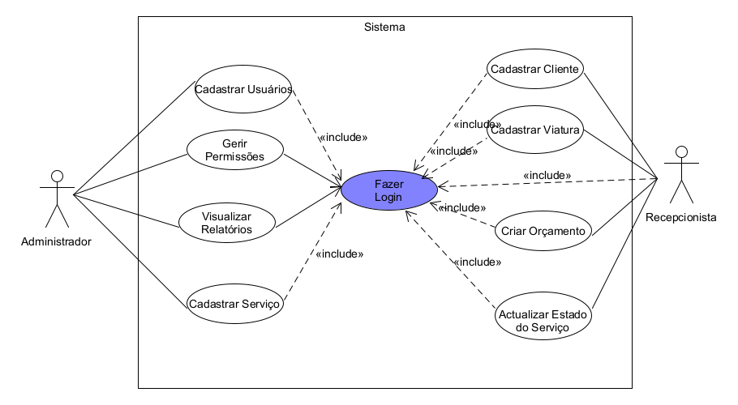

Figura 1: Diagrama de casos de uso. Fonte (Autor)

## Diagrama de Classes

Representaa **estrutura estática do** sistema**.** Mostra **entidades,** seus **atributos, métodos** eas **relações entre classes** (herança, associação, agregação, composição).

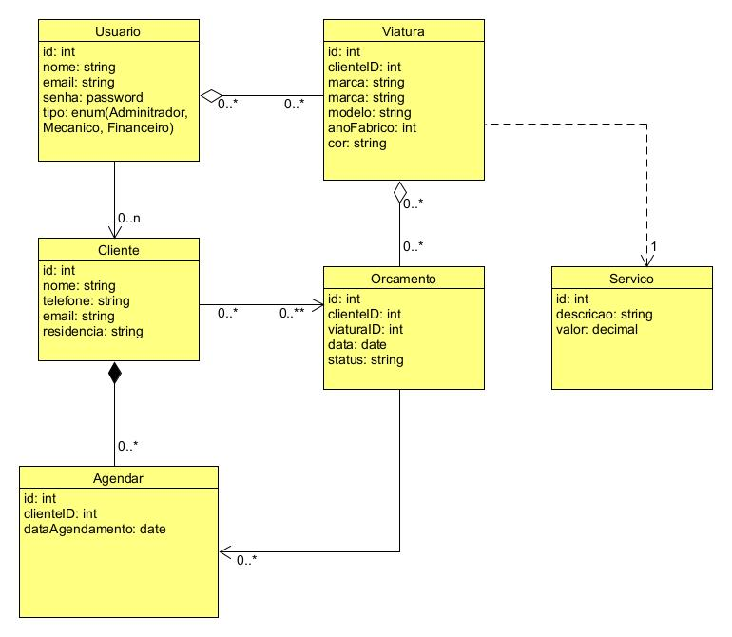

Figura 2: Diagrama de classes. Fonte (Autor)

## Diagrama de Sequência

* Mostra como os **objetos interagem ao longo do tempo.**
* Foca na **ordem das mensagens** (métodos chamados entre objetos).

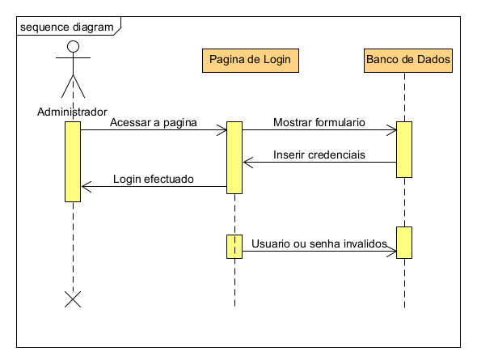

Figura 3: Diagrama de sequência. Fonte (Autor)

## Descrição das Interfaces do Sistema com Capturas de Ecrã

A seguir apresenta-se uma descrição detalhada das interfaces do sistema informatizado de controlo de serviços da oficina **Autospeed Service**, com o intuito de ilustrar o funcionamento das principais funcionalidades implementadas. As imagens que acompanham esta secção demonstram o percurso desde o login do utilizador até à emissão e registo de orçamentos, respeitando os perfis e permissões previamente definidos.

## Painel de Login

A tela inicial do sistema exige que o utilizador informe suas credenciais de acesso (usuário e senha). Este mecanismo garante que apenas o pessoal autorizado (administrador, mecânico ou recepcionista) possa aceder ao sistema. Após validação no banco de dados, o utilizador é redirecionado ao painel principal conforme o seu tipo de perfil.

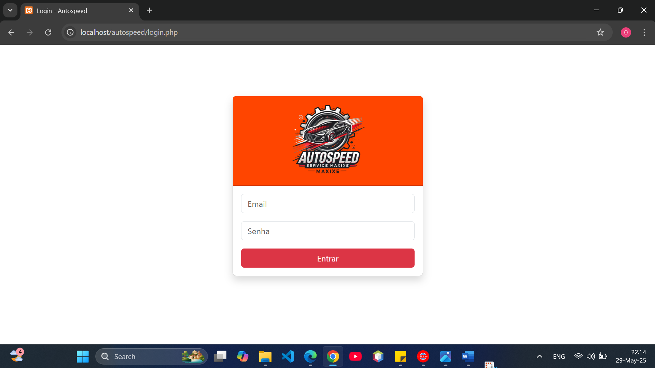

Figura 4: Painel de Login. Fonte (Autor)

## Painel Principal

Após o login, o utilizador é recebido com um painel de controle que apresenta atalhos para as funcionalidades principais. Os menus são organizados de acordo com o perfil do utilizador. Por exemplo, o recepcionista possui acesso aos cadastros de clientes, viaturas, agendamentos e orçamentos.

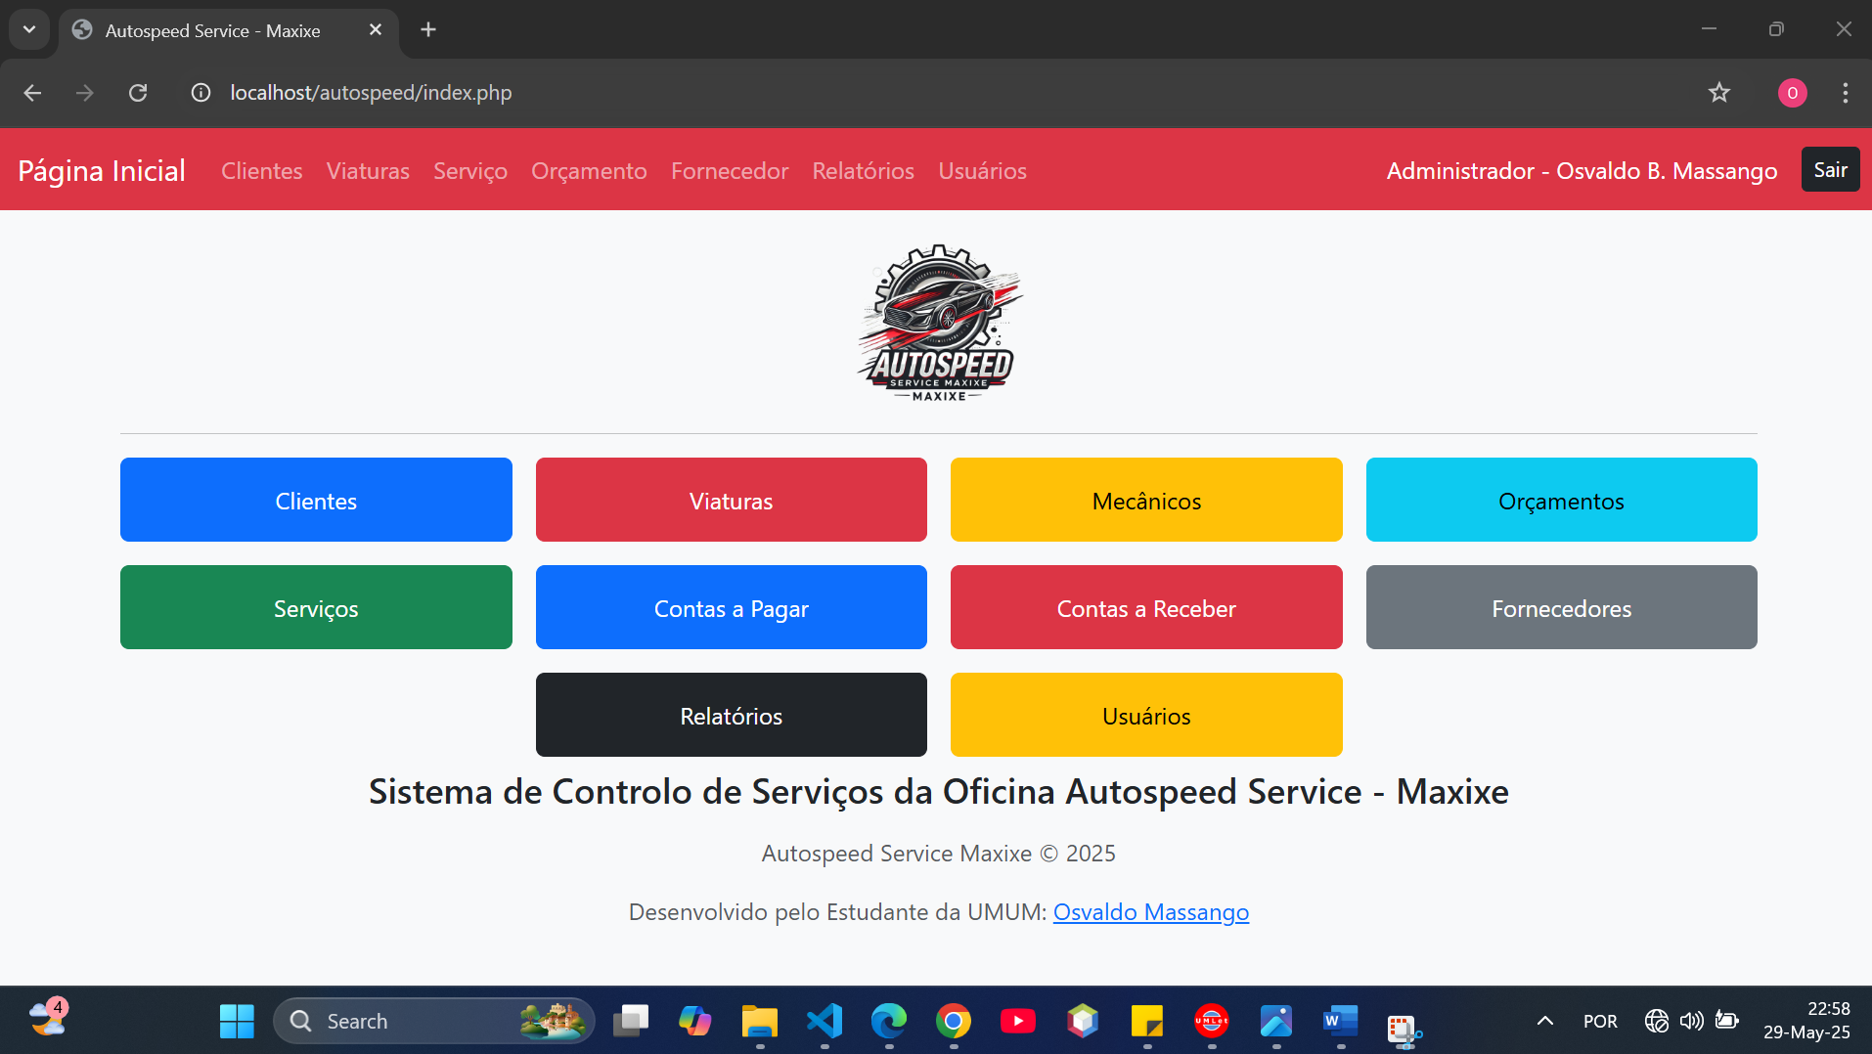

Figura 5: Painel Principal. Fonte (Autor)

## Cadastro de Clientes

O recepcionista pode registar novos clientes preenchendo um formulário com dados como nome, contacto telefónico, endereço electrónico, entre outros. O sistema permite também a gestão dos registos existentes, possibilitando a edição e eliminação conforme necessário.

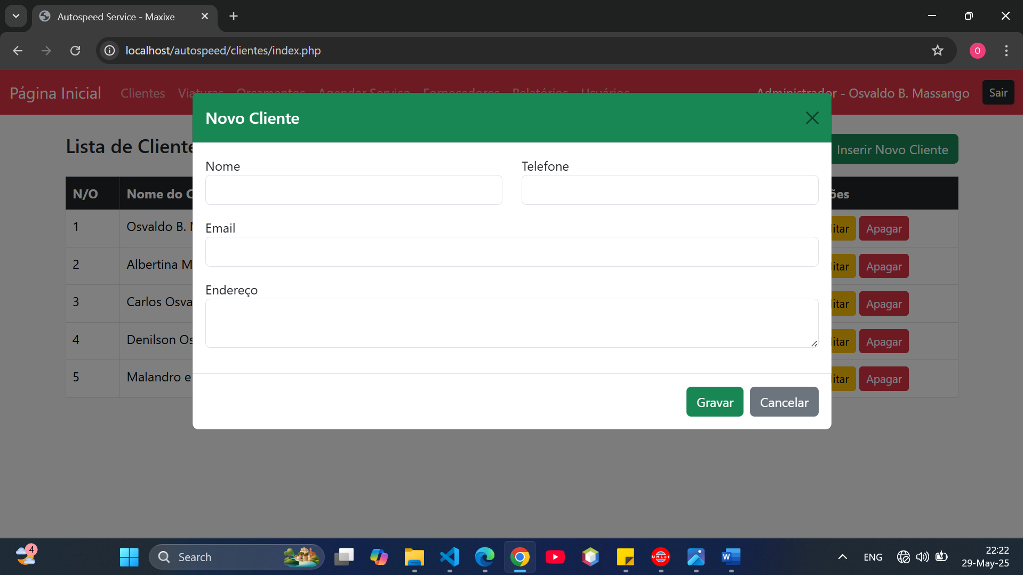

Figura 6: Painel Cadastro de Clientes. Fonte (Autor)

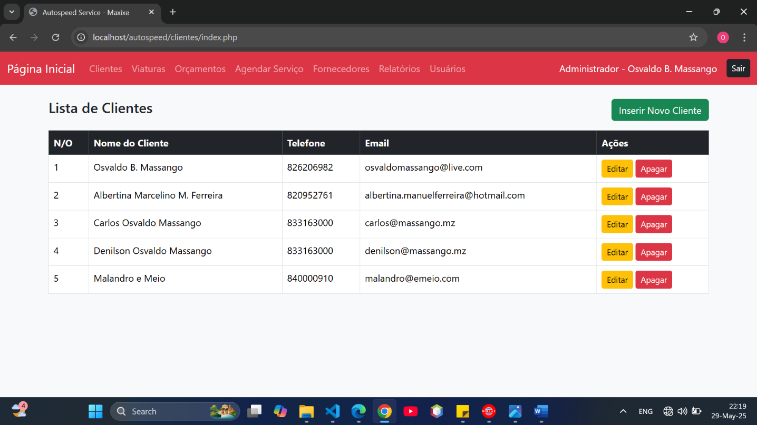

Figura 7: Painel Lista de Clientes. Fonte (Autor)

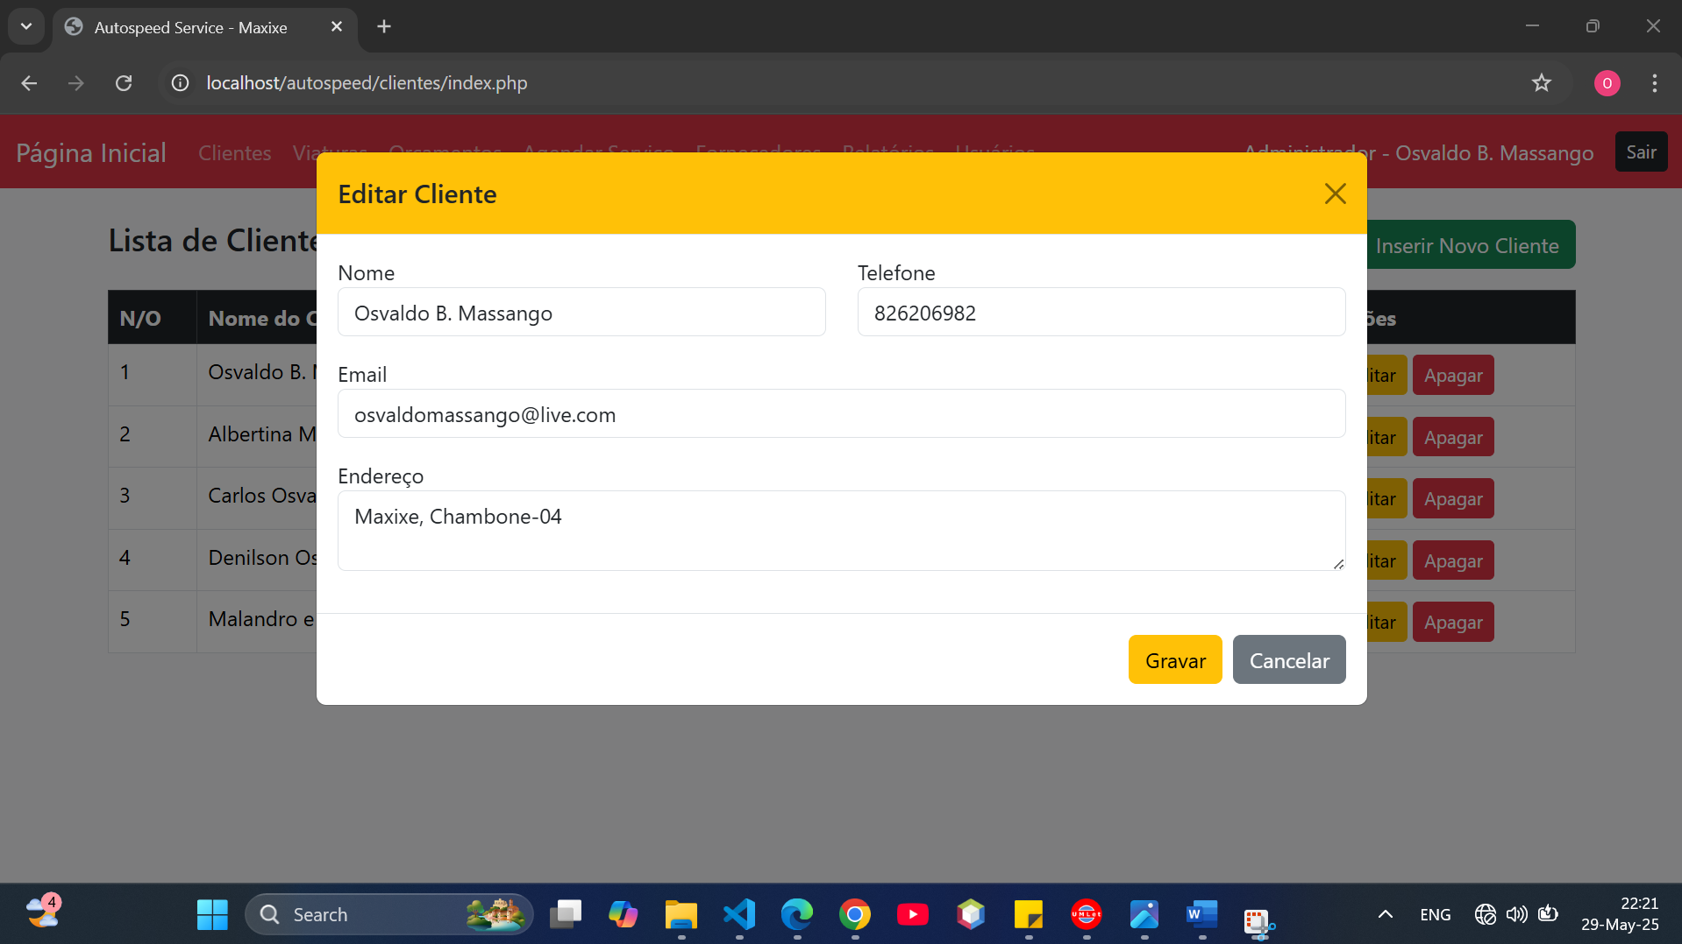

Figura 8: Painel Editar Cliente. Fonte (Autor)

## Cadastro de Viatura

Após o registo do cliente, o sistema permite associar uma ou mais viaturas ao mesmo. Esta funcionalidade inclui os campos como marca, modelo, matrícula, cor e tipo de serviço. Cada viatura permanece vinculada ao seu respectivo cliente.

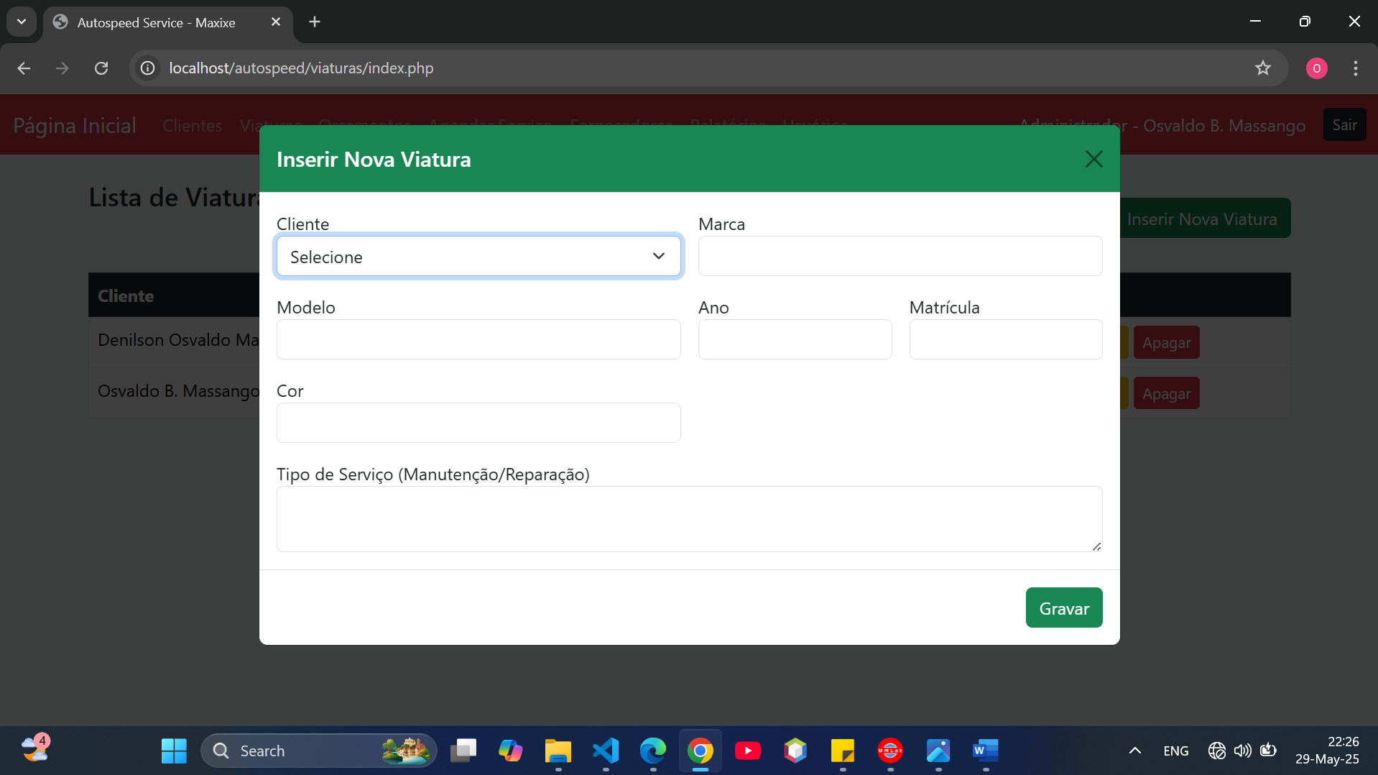

Figura 9: Painel Cadastro de viaturas. Fonte (Autor)

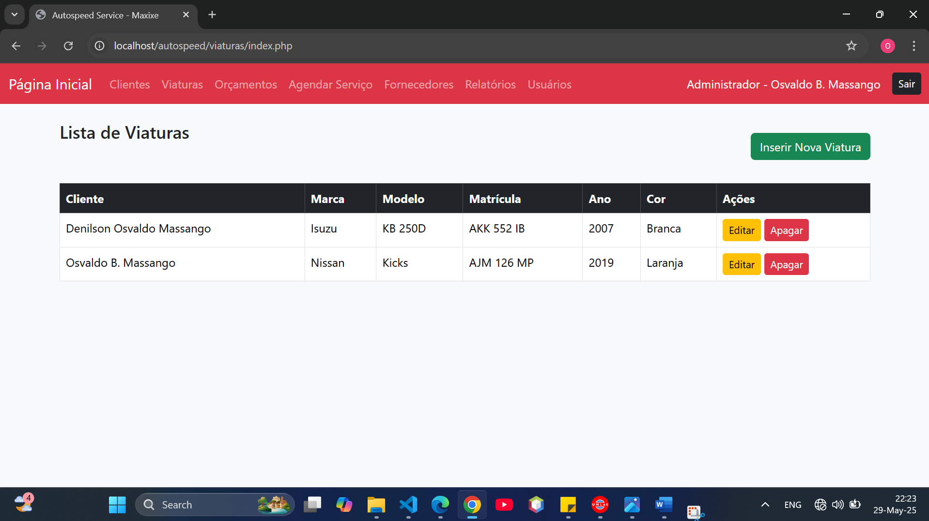

Figura 10: Painel Lista de viaturas. Fonte (Autor)

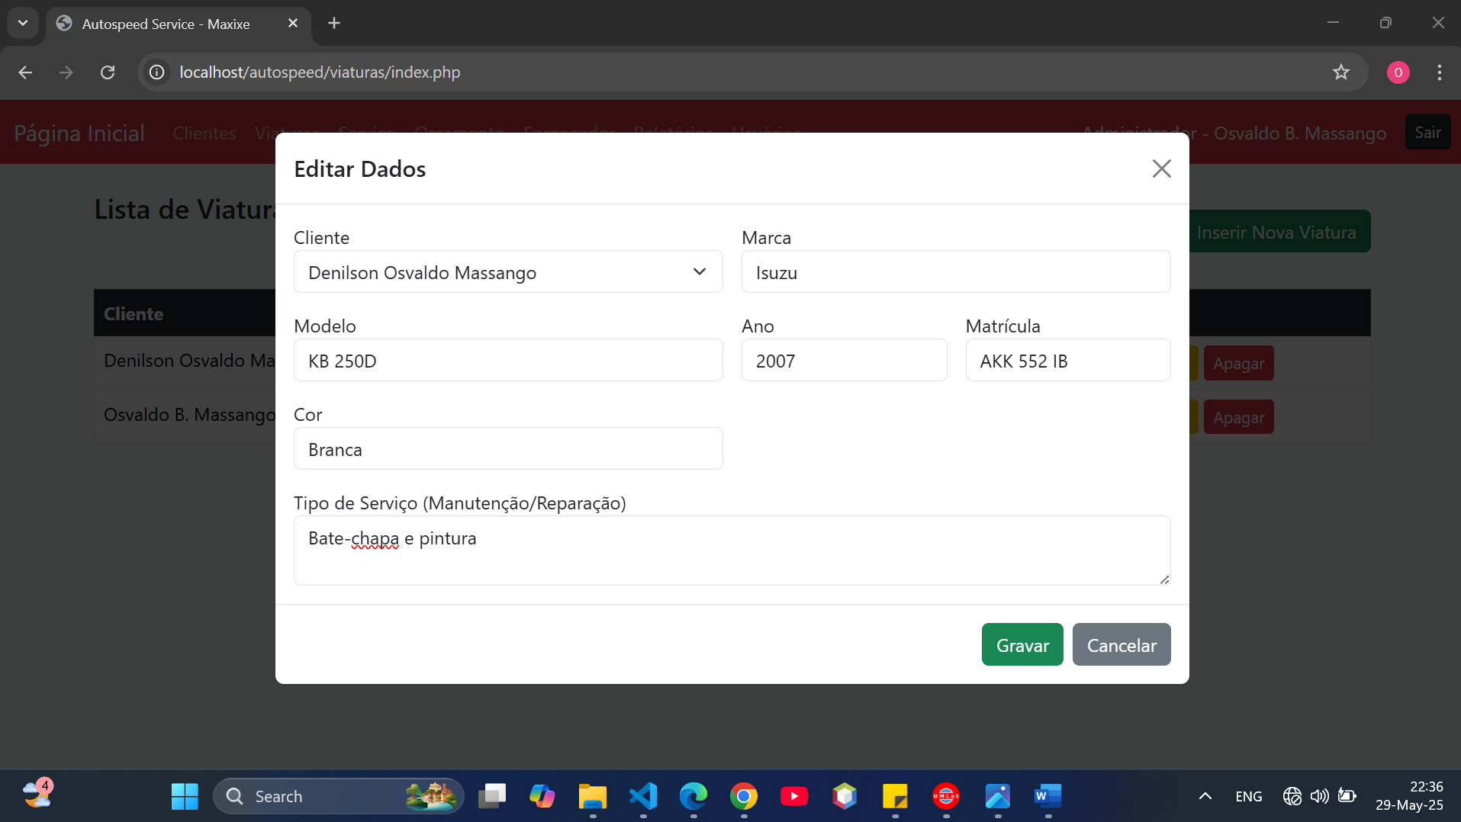

Figura 11: Painel Editar viatura. Fonte (Autor)

## Cadastro de Orçamentos

Todos os orçamentos emitidos ficam listados numa interface específica, organizada de forma a permitir a consulta detalhada, edição, e posterior aprovação ou agendamento dos serviços correspondentes.

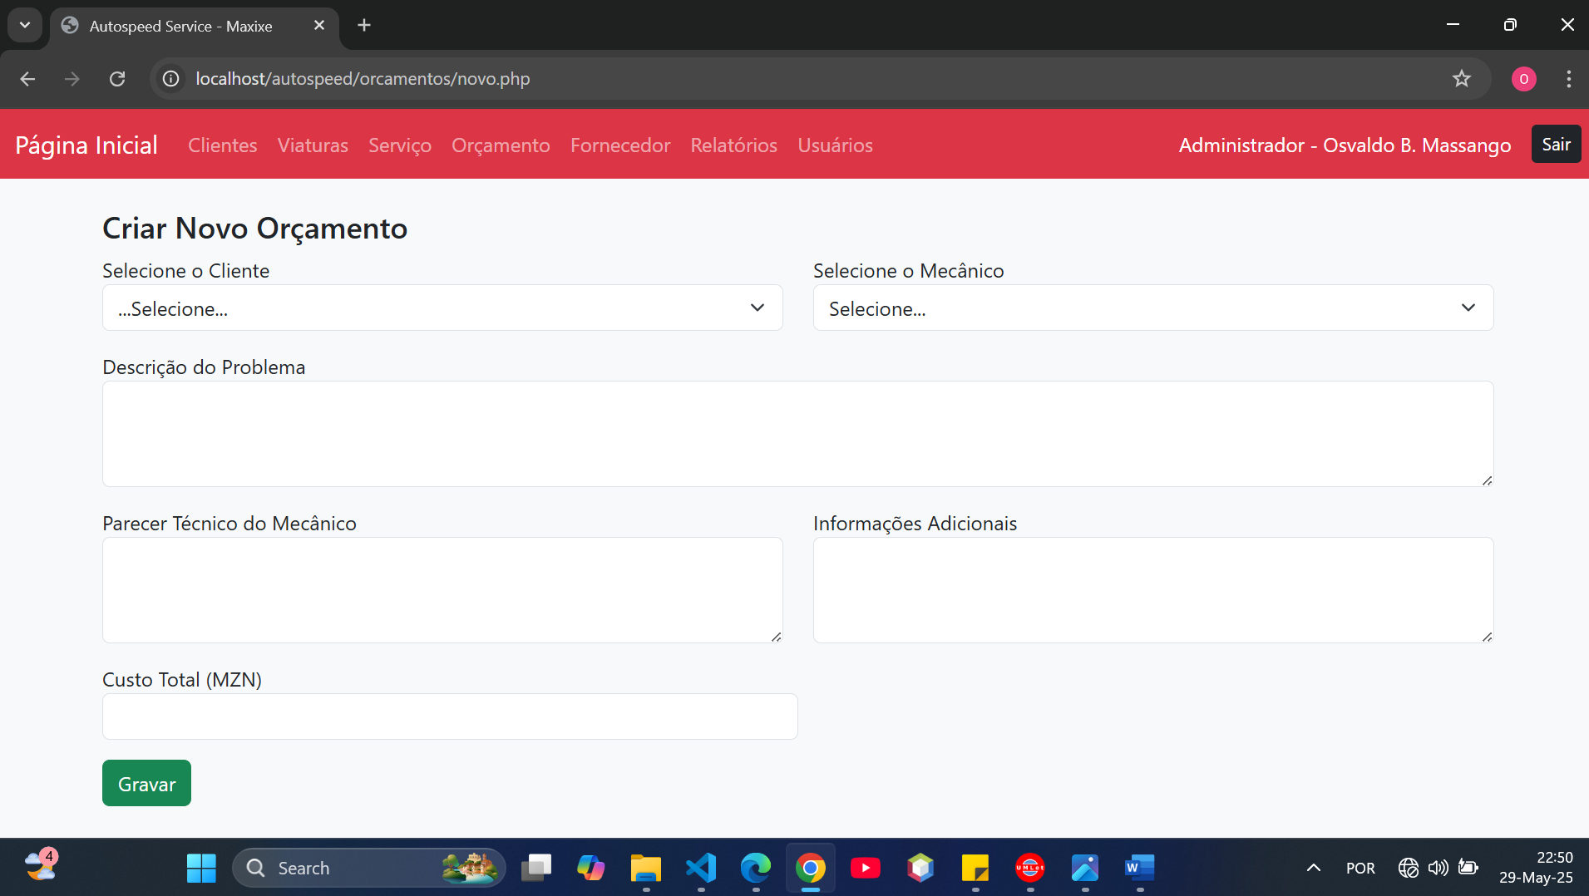

Figura 12: Painel Cadastro de Orçamento. Fonte (Autor)

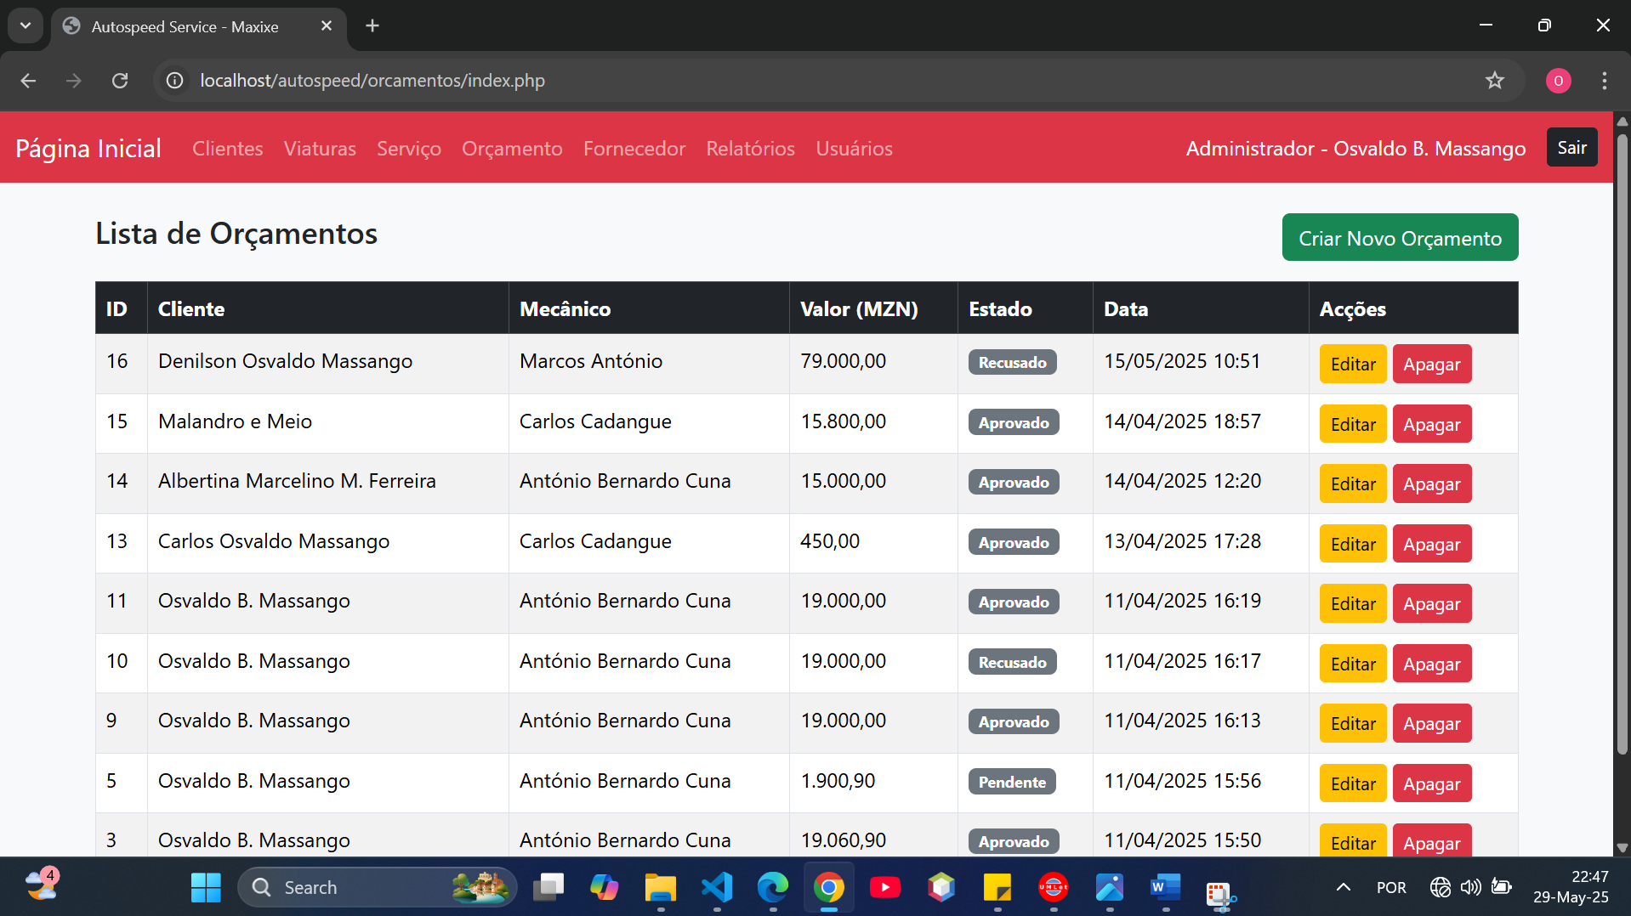

Figura 13: Painel Lista de Orçamenntos. Fonte (Autor)

## Agendamento de Serviço

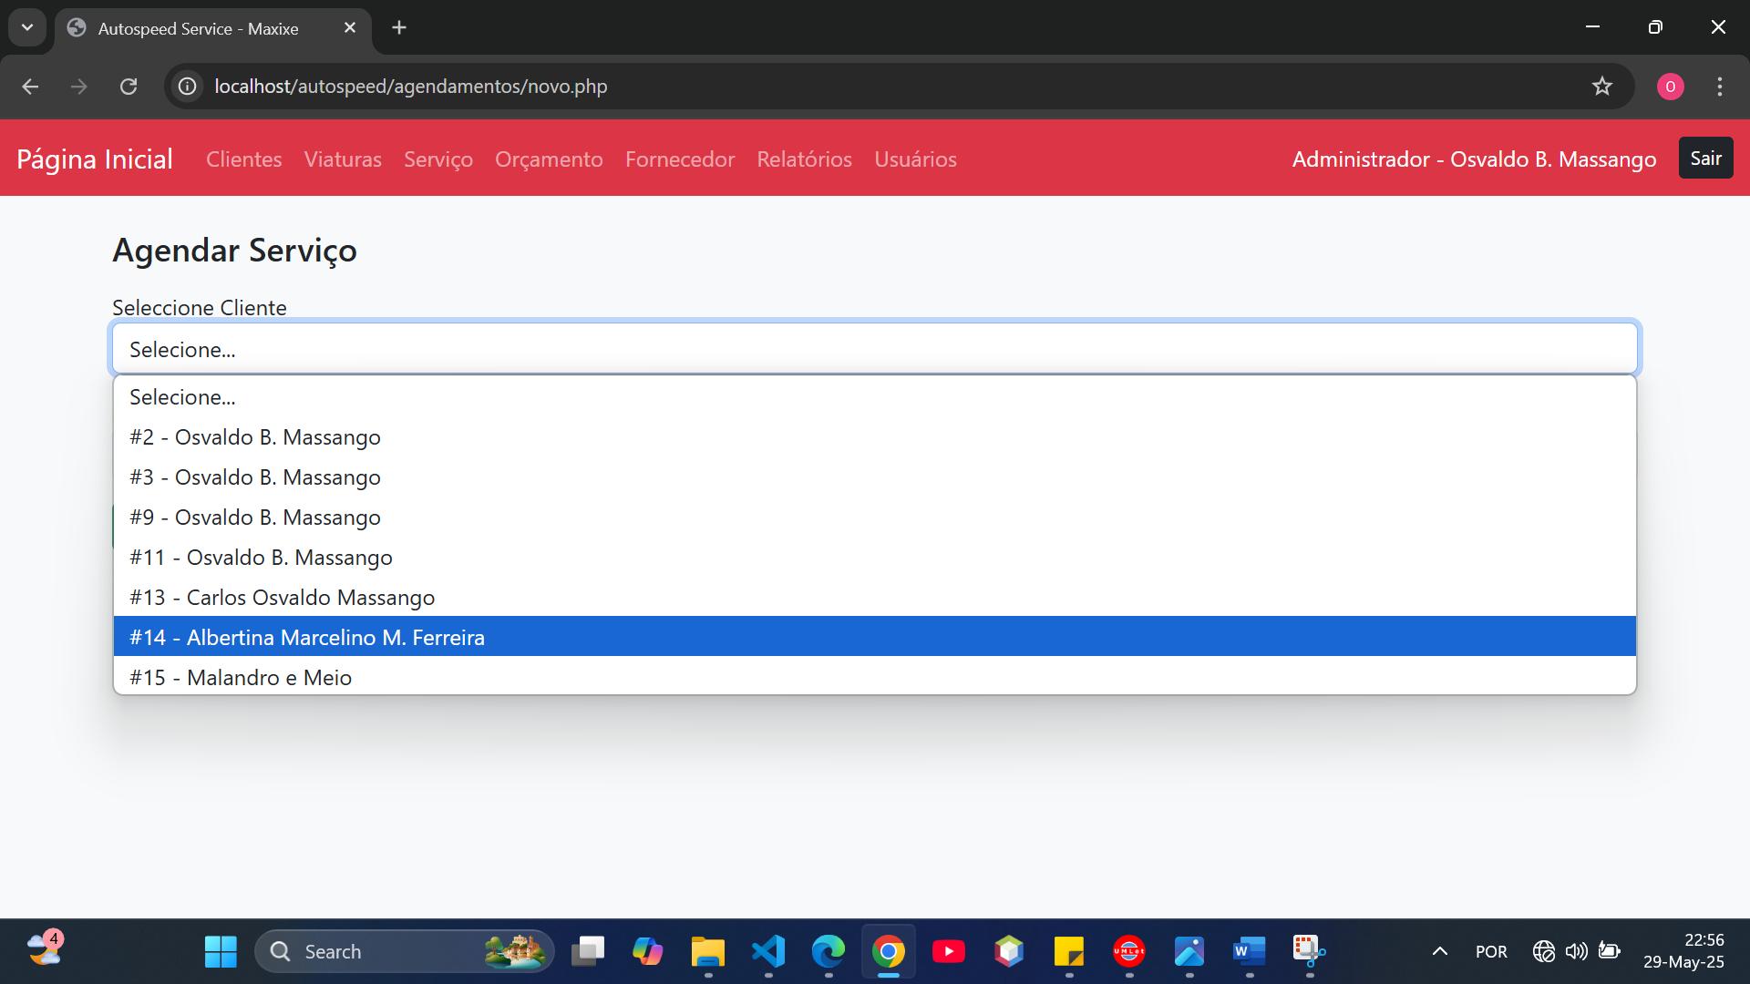

Figura 14: Painel Agendamento de Serviços. Fonte (Autor)

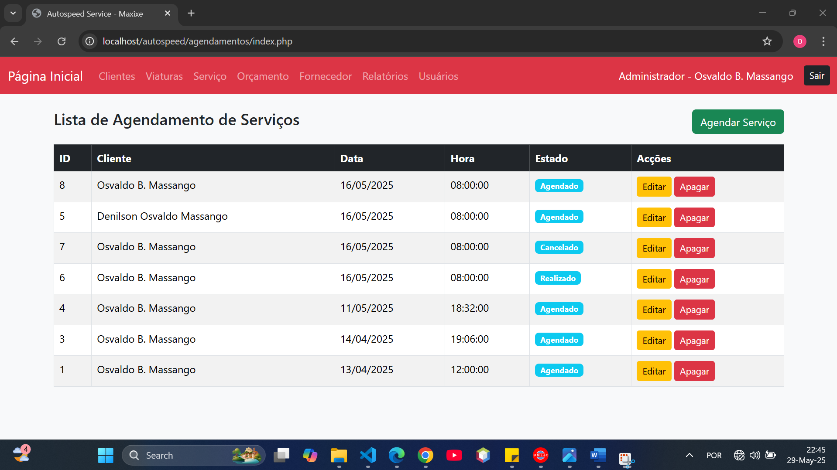

Figura 15: Painel Lista de Agendamento de Serviços e seu Estado. Fonte (Autor)

## Cadastro de Usuários

Apenas o perfil de administrador tem acesso a esta área. Através desta interface é possível registar novos usuários, definir palavras-passe, bem como atribuir e modificar os níveis de acesso (administrador, mecânico ou recepcionista), garantindo a segurança e organização interna do sistema.

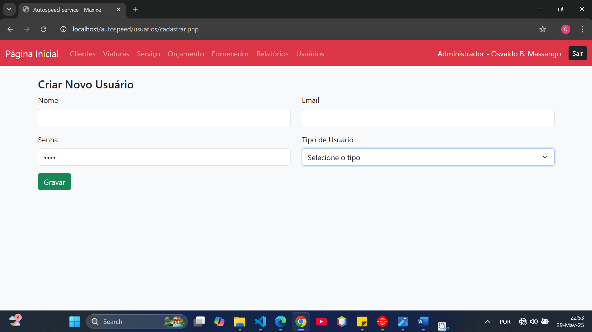

Figura 16: Painel Cadastro de Usuários. Fonte (Autor)

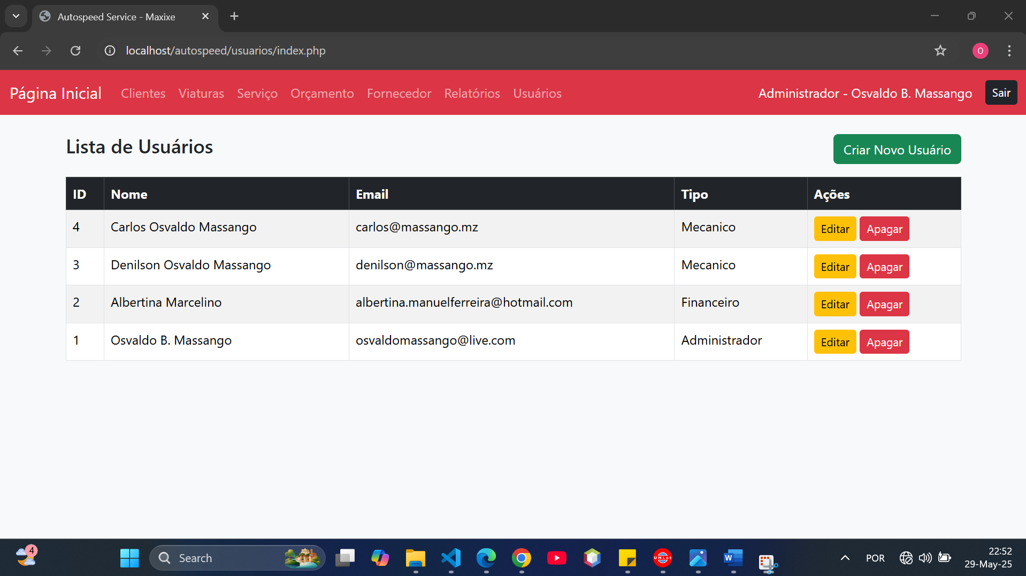

Figura 17: Painel Lista de Usuários. Fonte (Autor)

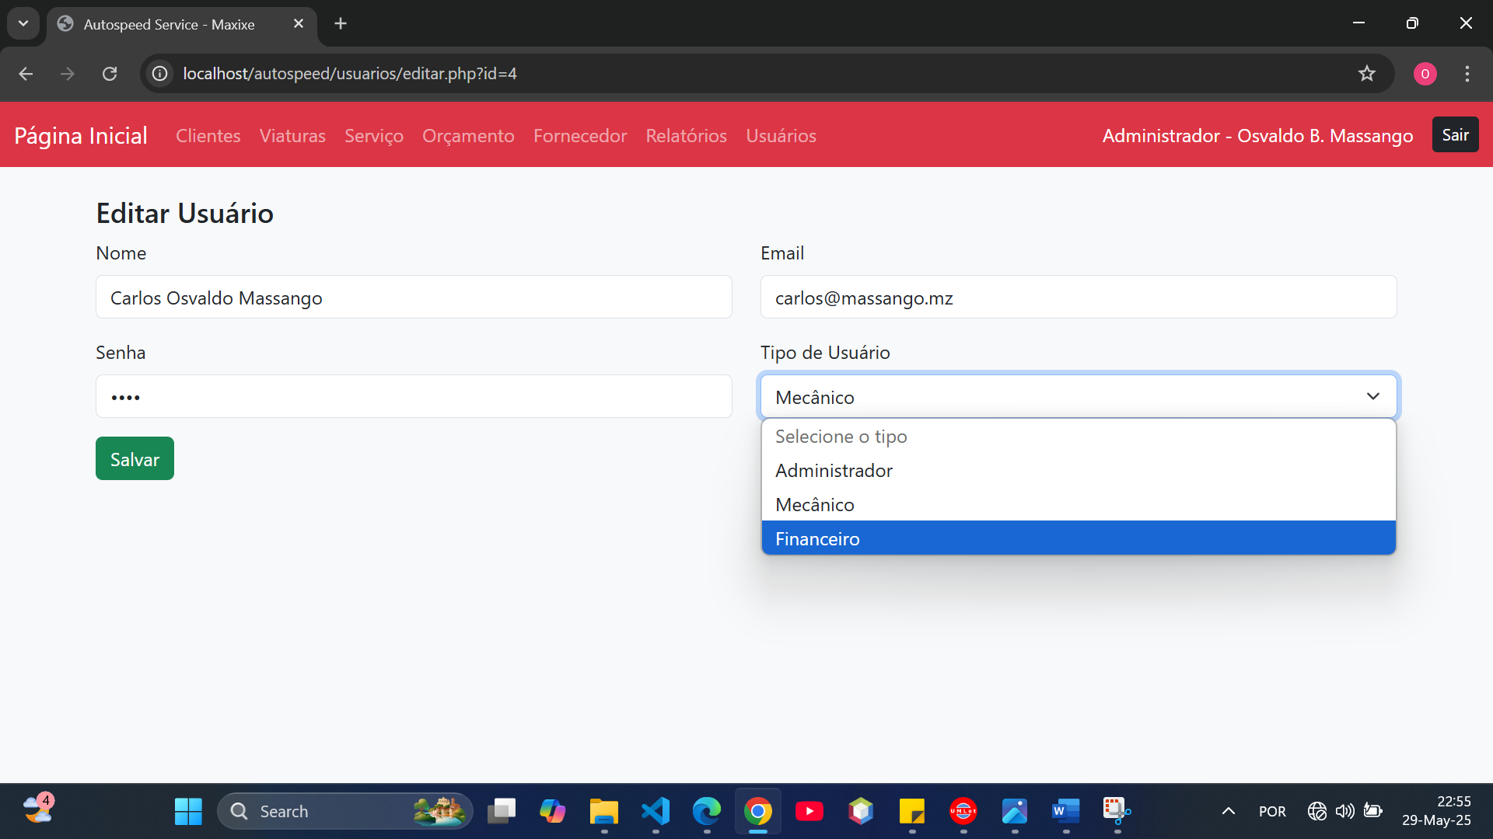

Figura 18: Paine Editar Usuário. Fonte (Autor)

# Conclusão

O presente estudo teve como objectivo principal propor uma **solução tecnológica** capaz de responder às fragilidades observadas no processo de registo, acompanhamento e gestão de serviços na oficina **Autospeed Service**, localizada na cidade de Maxixe.

A questão que norteou esta pesquisa foi a seguinte: **“Como a implementação de um sistema informatizado pode impactar o controlo de serviços prestados pela oficina Autospeed Service em Maxixe?”**. Para responder a esta problemática, recorreu-se à recolha de dados junto dos colaboradores, através de questionários, o que permitiu compreender a realidade da oficina e identificar os principais problemas enfrentados no modelo actualmente adoptado.

Os resultados revelaram um **cenário caracterizado por limitações significativas**: registos manuais em cadernos e folhas soltas, uso parcial de ferramentas digitais não estruturadas (como WhatsApp e Excel), ausência de histórico organizado por cliente/viatura, dificuldades na comunicação entre os sectores da oficina e falta de mecanismos de acompanhamento em tempo real. Esse modelo mostrou-se desajustado face às exigências actuais de **eficiência, organização e transparência**.

A análise demonstrou que os colaboradores reconhecem a necessidade de modernização, apontando como funcionalidades essenciais de um novo sistema: o **registo de entrada e diagnóstico de avarias, atribuição de tarefas, acompanhamento do estado dos serviços, histórico por cliente/viatura, controlo de materiais e geração de relatórios automáticos**. Essas expectativas confirmam que a digitalização dos processos deve atender não apenas à execução técnica das actividades, mas também ao **apoio estratégico à gestão da oficina**.

Embora tenham sido identificados desafios, como a resistência inicial à mudança, a necessidade de formação digital e os custos financeiros de implementação, verificou-se uma **forte aceitação por parte de todos os colaboradores** (100%), que recomendam a adopção do sistema. Essa unanimidade reforça a viabilidade e urgência da proposta, além de aumentar as probabilidades de sucesso na sua execução.

Conclui-se, portanto, que a implementação de um **Sistema de Controlo de Serviços** na Autospeed Service não é apenas viável, mas também **necessária e estratégica**. A sua adopção tem o potencial de **transformar profundamente os processos internos**, garantindo maior organização, eficiência, responsabilização e satisfação dos clientes. Mais do que uma ferramenta tecnológica, este sistema representa um passo essencial rumo à **modernização e profissionalização da oficina**, fortalecendo a sua posição no mercado e contribuindo para a melhoria contínua da qualidade dos serviços prestados.

A implementação de um sistema informatizado de controlo de serviços na oficina Autospeed Service – Maxixe demonstrou ser uma solução eficaz para os desafios enfrentados pela empresa no contexto do crescimento do sector automóvel. Ao longo deste estudo, foi possível identificar e analisar as limitações dos processos manuais, como a perda de informações, atrasos na entrega de serviços e dificuldades no acompanhamento do histórico de clientes e viaturas. A solução desenvolvida permitiu não apenas a optimização dos processos internos, mas também a melhoria significativa na organização, eficiência operacional e satisfação dos clientes.

Os resultados obtidos após a implementação do sistema evidenciaram uma redução expressiva no tempo de atendimento, maior precisão no registo das informações e melhor controlo dos serviços agendados, realizados ou cancelados. Além disso, a informatização proporcionou maior transparência e agilidade na comunicação entre as equipas, contribuindo para a excelência no atendimento e para o fortalecimento da imagem da Autospeed Service perante o mercado local.

Assim, pode-se concluir que o objectivo principal deste trabalho foi plenamente alcançado, ao demonstrar que a adopção de tecnologias de informação é fundamental para a modernização e competitividade das oficinas mecânicas. Este estudo não só oferece uma solução prática para a Autospeed Service, mas também serve de referência para outras empresas do sector que buscam aprimorar seus processos e elevar o padrão de qualidade dos serviços prestados.

# Recomendações Para Trabalhos Futuros

Para trabalhos futuros, recomenda-se a realização de estudos sobre a integração de novas funcionalidades ao sistema, como módulos de gestão de *stock* (peças) e atendimento *online*, visando ampliar ainda mais os benefícios obtidos com a informatização.

# Referências Bibliográficas

AGUIAR, P. H. (2004). *Sistemas de Informação para Gestão Educacional: sistematização de uma proposta de modelo e avaliação do proccesso de sua construção.* Fortaleza: Ceara. Obtido de Sistemas de Informação para Gestão Educacional.

ALBERTIN, A. L. (2002). *Comercio electrônico: modelo, aspectos e contribuições da sua aplicação.* São Paulo: Altas.

ALTER, S. (1992). *Information Systems: A Management Perspective.* Addison Wesley.

BOS, B. (June de 2024). *Cascading Style Sheets*. Obtido de CSS: http://www.w3.org/Style/CSS/

COBLI. (01 de Abril de 2025). *Cobli Blog*. Obtido de https://www.cobli.co/blog/gestao-de-servicos/

CobreFacil. (06 de Agosto de 2024). *Cobre Fácil Blog*. Obtido de https://www.cobrefacil.com.br/blog/gestao-de-servicos

Deitel, P. J., & Deitel, H. M. (2008). *Ajax, Rich Internet Applications e desenvolvimento Web para programadores.* São Paulo: Pearson Universidades.

Dennis, A., Wixon, B. H., & Roth, R. M. (2012). *System Analysis & Disign.* America: John Wiley & Sons, Inc.

Economico, D. (30 de Janeiro de 2022). *INE: Parque Automóvel Ultrapassou 1,2 Milhões de Viaturas em 2022*. Obtido de Diario Economico: https://www.diarioeconomico.co.mz/2024/01/30/economia/parque-automovel-ultrapassou-12-milhoes-de-viaturas-em-2022/#:~:text=De%20acordo%20com%20o%20INE%2C%20citado%20esta%20ter%C3%A7a-feira%2C,850%20pesados%2C%20al%C3%A9m%2C%20entre%20outros%2C%20de%209624

Fácil, C. (13 de Agosto de 2020). *COBRE FACIL ONLINE LTDA - ME*. Obtido de Cobre Facil: https://www.cobrefacil.com.br/blog/atendimento-ao-cliente

Fastbase. (31 de Júlio de 2025). *Fastbase Mozambique*. Obtido de Fastabase Mozambique: https://www.fastbase.com/countryindex/Mozambique/A/Auto-repair-shop

Fitzsimmons, J. A., & Fitzsimmons, M. J. (2019). *Service Management: Operations, Strategy, Information Technology.* New York: McGraw-Hill.

Garcia, P. (12 de Setembro de 2023). *Mercado Automóvel Em Crescimento*. Obtido de LinkedIn: https://pt.linkedin.com/pulse/mo

Gil, A. C. (2008). *MÉTODOS E TÉCNICAS DE PESQUISA SOCIAL 6ª Edição.* São Paulo: ATLAS S. A.

IBGE. (16 de Novembro de 2024). *Pesquisa Mensal de Serviços*. Obtido de IBGE: https://www.ibge.gov.br/estatisticas/economicas/servicos/9229-pesquisa-mensal-de-servicos.html?=&t=destaques

IBSSistemas. (5 de Novembro de 2021). Obtido de https://ultracar.com.br/quais-sao-as-melhores-praticas-de-gestao-deoficina-mecanica-e-automotiva/

KOTLER, P. (1998). *DEFINIÇÃO E CLASSIFICAÇÃO DE SERVIÇOS.* Anhanguera: REDE LFG.

Lakatos, E. M., & Marconi, M. A. (2003). *Fundamentos de Metodologia Científica. 5ª ed.* São Paulo: Atlas.

LAUDON, K. C., & LAUDON, J. P. (1996). Essentials of Management Information Systems, Organization and Technology. Prentice-Hall: Pearson Education, Inc.

Laudon, K., & Laudon, J. (2016). *Sistemas de Gerenciamento de Informação: Gerenciando a empresa digital,.* Salão Prentice.

LAUDON, K., & LAUDON, J. P. (1996). *Essentials of Management Information Systems.* Prentice-Hall.

LAUDON, K., & LAUDON, J. P. (1998). *Sistemas de Informação* (4ª Edição ed.). São Paulo: Prentice Hall.

Loudon, K. C., & Loudon, J. P. (2014). *Sistema de Informação Gerenciais.*

Mapcarta. (s.d.). *Auto Service Maxixe - Mapa - Oficina mecânica.* Obtido de Mapcarta: https://mapcarta.com/pt/N

Mendonça, A. W. (2014). *Metodologia para estudo de caso: livro didático.* Santa-Catarina: UnisulVirtual.

MotorSW. (17 de Julho de 2025). *Sistemas para Gestão de Oficina Mecânica*. Obtido de Motor SW: https://motorsw.com.br/

MozCarro. (s.d.). *MozCarro*. Obtido de MozCarro: https://www.mozcarro.com/buy-carrosem-Cabo

O'Brien A, J., & Marakas M, G. (2010). *Introduction to Infomation Systems* (15th ed.). USA: Mc Graw Hill.

Prodanov, C. C., & Freitas, E. C. (2013). *METDOLOGIA DO TRABALHO CIENTÍFICO: Métodos de Técnicas da Pesquisa e do Trabalho Acadêmico.* Rio Grando do Sul: Universidade FEEVALE.

Prodanov, C. C., & Freitas, E. C. (2013). *Metodologia do Trabalho Científico: Métodos e Técnicas da Pesquisa e do Trabalho Acadêmico* (Vol. 2ª Edição). Novo Hamburgo, Rio Grande do Sul, Brasil: Universidade FEEVALE.

*Projecto de Pesquisa*. (12 de Abril de 2024). Obtido de Projecto de Pesquisa Guia Passo a Passo: https://projetodepesquisa.com.br/exemplo-e-modelo-pronto/objetivos-de-um-projeto-de-pesquisa/

Sebrae-SP. (16 de Julho de 2025). *Serviço Brasileiro de Apoio às Micros e Pequenas Empresas*. Obtido de Sebrae: https://www.sebrae.com.br/

Selltiz, C., Cook, S. W., Jahoda, M., & Deutsch, M. (1967). *Research methods in social relations* (Vol. I). Chicago, New York: Holt, Rinehart and Winston.

Silva, A. M., & Videira, C. A. (2001). *UML, Metodologias e Ferramentas CASE.* Portugal: Edições Centro Atlantico.

SLACK, N., BRANDON-JONES, A., & JOHNSTON, R. (2018). *Administração da Produção* (Vol. 8ª Edição). São Paulo: Atlas.

Strauss, A., & Corbin, J. (1998). Basics of Qualitative Research: Grounded Theory Procedures and Techniques. *Scientific Research*.

TANENBAUM, A. S. (2003). *Computer Network 4ª Edição.*

Turban, E., & Volonino, L. (2013). *Tecnologia da Informação para Gestão.*

Ultracar. (30 de Novembro de 2022). *Ultracar Empreendedorismo, Sem categoria*. Obtido de Dificuldades dos donos da oficina: https://ultracar.com.br/dificuldades-dos-donos-de-oficinas/

Yin, R. K. (2015). *Estudo de caso: Teoria e Prática.* Porto Alegre: Penso.

1. UMLet é uma ferramenta de código aberto para a criação rápida de diagramas UML. Projectada para facilitar o desenho de diagramas como classes, casos de uso, sequências, actividades e estados, permite modificações rápidas por meio de uma linguagem de marcação textual intuitiva.